Министерство образования Рязанской области
Областное государственное бюджетное образовательное учреждение
среднего профессионального образования
«Ряжский дорожный техникум»

«Утверждаю»
Заместитель директора по учебной работе
________________________В.Ф. Овчинников
«___»____________2015 г.

МЕТОДИЧЕСКАЯ РАЗРАБОТКА

«Учебное пособие «Информационные технологии в профессиональной деятельности» для студентов специальности 190629 «Техническая эксплуатация подъемно-транспортных, строительных, дорожных машин и оборудования»»

Выполнил преподаватель: Л.В. Суетина

Рассмотрена на заседании цикловой комиссии «Общепрофессиональных дисциплин» и рекомендована для использования в учебном процессе

«13» мая 2015г. Протокол №9
Председатель цикловой комиссии ____________________________________Л.В. Суетина
(Подпись председателя)

г.Ряжск 2015 г.
ПОЯСНИТЕЛЬНАЯ ЗАПИСКА

Методическая разработка «Учебное пособие «Информационные технологии в профессиональной деятельности» для специальности 190629 техническая эксплуатация подъемно-транспортных, строительных, дорожных машин и оборудования» предназначена для помощи студентам в самостоятельной подготовке к учебным занятиям при изучения теоретического материала учебной дисциплины.
Учебное пособие содержит все шесть тем дисциплины «Информационные технологии в профессиональной деятельности». Учебный материал сопровождается иллюстрациями, рисунками и графиками, что способствует лучшему усвоению дисциплины.
После каждой темы приведены вопросы для самоконтроля. Это даёт возможность студентам самостоятельно проверить степень усвоения материала и при необходимости повторить изученное.

Министерство образования Рязанской области
Областное государственное бюджетное образовательное учреждение
среднего профессионального образования
«Ряжский дорожный техникум»

учебное пособие
«Информационные технологии в профессиональной деятельности»
для студентов специальности 190629 «Техническая эксплуатация подъемно-транспортных, строительных, дорожных машин и оборудования»

Преподаватель: Л.В. Суетина

г.Ряжск 2015 г.
ВВЕДЕНИЕ
Информационные технологии (ИТ, от англ. information technology, IT) — широкий класс дисциплин и областей деятельности, относящихся к технологиям управления и обработки данных, в том числе, с применением вычислительной техники.
В настоящее время, под информационными технологиями, чаще всего, понимают компьютерные технологии. В частности, ИТ имеют дело с использованием компьютеров и программного обеспечения для хранения, преобразования, защиты, обработки, передачи и получения информации. Специалистов по компьютерной технике и программированию часто называют ИТ-специалистами.
Информационные технологии - совокупность методов, производственных процессов и программно-технических средств, объединенных технологическим процессом и обеспечивающих сбор, хранение, обработку, вывод и распространение информации для снижения трудоемкости процессов использования информационных ресурсов, повышения их надежности и оперативности.
Совокупность методов и производственных процессов экономических информационных систем определяет принципы, приемы, методы и мероприятия, регламентирующие проектирование и использование программно-технических средств для обработки данных в предметной области.
Цель применения информационных технологий - снижение трудоемкости использования информационных ресурсов. Под информационными ресурсами понимается совокупность данных, представляющих ценность для организации (предприятия) и выступающих в качестве материальных ресурсов. К ним относятся файлы и базы данных, документы, тексты, графики, знания, аудио- и видеоинформация.
Процесс обработки данных невозможен без использования технических средств, которые включают компьютер, устройства ввода-вывода, оргтехнику, линии связи, оборудование сетей. Становясь более мощным, компьютер одновременно стал менее дорогим, но пригодным для все более широкого круга приложений. Из инструмента больших организаций компьютер стал орудием каждого. Компьютеры оснащаются встроенными коммуникационными средствами, скоростными модемами, большими объемами памяти, устройствами ввода-вывода изображений, позволяющими воспроизводить высококачественное видео, устройствами распознавания голоса и рукописного текста. Уже реализуется компьютерное телевидение, карманный офис на базе сотовых телефонов, предоставляющий широкий спектр услуг от видеоконференций до пересылки денежных сумм.
Информационные технологии используются практически везде, в том числе и в транспорте.

- ВИДЫ ИНФОРМАЦИИ, СПОСОБЫ ЕЕ ПРЕДСТАВЛЕНИЯ И ПРЕОБРАЗОВАНИЯ В ТРАНСПОРТНОЙ ТЕЛЕМАТИКЕ

  - Общая характеристика систем транспортной телематики
Непрерывный рост мирового автотранспортного парка в последние десятилетия сопровождается активной разработкой и совершенствованием разнообразных интегрированных и автономных информационных систем, улучшающих функциональные, экономические, эргономические показатели, а также экологическую и персональную безопасность автомобильного транспорта. Одним из наиболее динамично развивающихся звеньев всего комплекса автотранспортной телематики являются системы, обеспечивающие сбор, преобразование и передачу информации. Эти системы предназначены:
- для получения и первичного преобразования сигналов, количественно характеризующих контролируемые параметры объектов автотранспорта;
- формирования каналов связи, реализации физических процессов преобразования и передачи данных, организации протоколов обмена данными между бортовыми или внешними по отношению к транспортному средству абонентами;
- приведения сигналов к виду, пригодному для дальнейшего использования в устройствах автотранспортной телематики.
Отдельную категорию технических и программных средств образуют устройства отображения и хранения информации, которые также получили мощное и многообразное развитие в настоящее время. При описании информационных систем используются фундаментальные понятия теории информации:
информация – совокупность сведений, способствующих реализации поставленной задачи;
сообщение – форма представления информации, т.е. определенным образом организованная совокупность символов 4 (букв, цифр, знаков, звуков, изображений и др.), содержащих информацию;
сигнал – физический процесс (электромагнитные, акустические волны, постоянный электрический ток, напряжение и др.), несущий передаваемое сообщение.
Процесс трансформации данных в информационных системах можно охарактеризовать следующим образом:
Сбор информации – аппаратная и алгоритмическая реализация выбранных методов первичного преобразования физических величин, количественно характеризующих контролируемые параметры, с целью получения сигналов, пригодных для дальнейшего использования, в нашем случае – электрических сигналов. На этом этапе основная роль отводится первичным измерительным преобразователям, которые в конструктивно завершенном виде называются датчиками. Кроме того, процесс сбора информации во многих случаях сопровождается нормированием сигналов датчиков, т.е. приведением их к уровням, принятым в конкретных информационно-измерительных системах и устройствах. Часто при сборе информации осуществляется групповой опрос датчиков, а также начальная статистическая обработка сигналов датчиков, выполняемая с целью повышения достоверности первичных данных. Надо отметить, что в ряде случаев определение тех или иных параметров может осуществляться без применения соответствующих датчиков, а косвенными методами на основе сопутствующих доступных сигналов или данных.
Преобразование информации – т.е. изменение формы представления информации при условии максимально возможного сохранения её содержания. Данные преобразования могут быть многоступенчатыми по структуре и многообразны по физическим принципам. Цель их заключается в обеспечении наилучшего согласования звеньев, образующих цепи функциональных устройств конкретных информационно-измерительных систем, а также в достижении необходимой надежности этих цепей и минимизации времени циклов преобразования. Преобразования могут касаться:
- физической формы существования сигналов (электрические, оптические, акустические и пр.);
- их количественных значений (амплитуда, длительность и т.д.); формы изменения сигналов во времени (прерывистые, непрерывные);
- формата передаваемых сообщений (последовательные, параллельные, равномерные, неравномерные);
- используемых систем счисления (двоичные, десятичные и др.);
- кодовых цифровых эквивалентов сигналов (простые, корректирующие и др.).
Передача информации – это комплекс алгоритмических процедур, а также программных и аппаратных средств, обеспечивающих обмен данными между абонентами, с удовлетворением конкретных требований по верности, скорости, экономичности и безопасности этого обмена. Направленность обмена данными определяет выбор между симплексным, дуплексным или полудуплексным режимами. Определяющее значение для организации передачи информации имеет линия связи - физическая среда между передающими и приемными устройствами, по которой осуществляется передача сигналов. Это могут быть электропровода, коаксиальные кабели, СВЧ-волноводы, механические соединения, открытые или закрытые оптические, электромагнитные, акустические, гидравлические среды и пр. Совокупность приемопередающих устройств и линии связи образуют каналы связи. Это означает, что с использованием одной линии связи может быть образовано множество каналов связи.
К а н а л с в я з и
Линия связи
Приемно-передающее
устройство
Приемно-передающее
устройство

Источник (приемник) сообщения
Приемник (источник) сообщения
ПОМЕХИ

Рис.1.1.1. Схема передачи сообщений
Минимизация аппаратных средств и повышение их эффективности, во многих случаях достигаются путем организации систем группового обмена данными, на основе мультиплексирования сообщений, в соответствие с выбранной топологией (звезда, шина, гибрид). На рис.1.1.1 показана обобщенная схема передачи сообщений. В процессе передачи сигналов по линии связи на них действуют помехи – любые случайные воздействия, ухудшающие верность передаваемых сообщений. Источники помех могут быть как естественного (грозовые разряды, атмосферные осадки, радиоизлучение и пр.), так и искусственного происхождения (промышленные электроаппараты, линии электропередачи, бортовая коммутационная аппаратура и пр.). Следует различать помехи и разного рода искажения сигналов, которые возникают в приемной и передающей аппаратуре и также снижают верность передаваемых сообщений.
  - Информационные массивы, виды сигналов и способы их разделения
Информационные массивы автотранспортной телематики формально можно сгруппировать по функциональному назначению устройств и систем, контролируемые параметры которых образуют эти массивы.
Прежде всего, это параметры, непосредственно характеризующие техническое состояние и режимы функционирования агрегатов транспортных средств: температура жидкостей и газов, уровень топлива и технологических жидкостей, давление в газовых и жидкостных магистралях, режимы работы устройств защиты и комфорта, частота вращения и мгновенное положение коленчатого вала, разного рода диагностические данные и т.д.
Следующий массив может быть составлен из данных, характеризующих состояние и функционирование специализированного и вспомогательного оборудования: строительного, монтажного, холодильного, генерирующего, медицинского, ремонтного и др.
Отдельный массив образуют данные, характеризующие водителя транспортного средства: алкогольное и наркотическое опьянение, индивидуальные реакции, персонифицирующие признаки и т.д.
В массив, объединяющий данные, связанные с организацией дорожного движения и стоянки транспортных средств, входят данные о скорости и местонахождении единиц автотранспорта, рекомендуемых маршрутах и заторах, наличии свободных мест парковки, метеоусловиях, режимах безопасного движения, препятствиях впереди и позади автомобиля и т.д.
В массив данных, требуемых для оптимизации и повышения эффективности грузовых и пассажирских перевозок, могут входить данные о массе перевезенных грузов, средней скорости на маршруте, пробеге с грузом и без груза, времени простоя и работе двигателя на холостом ходу и т.п.
Естественно, что структура и информационное наполнение отмеченных выше массивов главным образом определяются типом транспортных средств. В индивидуальных транспортных средствах большее внимание уделяется безопасности и комфортности движения, в грузовых автоперевозках первое место занимают экономическая эффективность и надежность. При этом все автотранспортные средства составляют общий транспортный поток и подчиняются общим правилам организации дорожного движения.
Как уже отмечалось, данные в информационных системах передаются в виде сигналов. В общем случае различают аналоговые (непрерывные) и дискретные (прерывистые) сигналы.
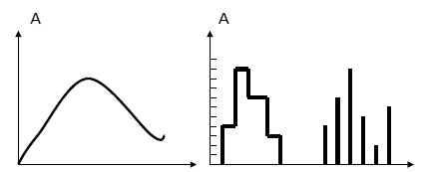
а) б)
Рис.1.2.1. Рис.1.2.2.
На рис.1.2.1 показан условный вид аналогового сигнала, т.е. сигнала, который присутствует в любой момент времени t и может принимать любое количественное значение А в допустимом диапазоне его изменения. На рис.1.2.2 показан условный вид дискретного сигнала. Здесь а - сигнал, дискретный по уровню и аналоговый по времени, т.е. сигнал, который присутствует в любой момент времени, но может количественно принимать только строго определенные значения; б – сигнал, аналоговый по величине, но присутствующий только в строго определенные моменты времени.
Если любому определенному количественному значению сигнала ставится в соответствие некоторый численный эквивалент, выраженный в цифровой, как правило, двоичной системе счисления, то этот эквивалент, существующий в виде физического сигнала, называется цифровым сигналом.
Сигналы характеризуются следующими параметрами:
- длительностью – интервалом времени, в пределах которого сигнал существует;
- динамическим диапазоном – отношением наибольшей мгновенной мощности сигнала к той номинальной мощности, которую необходимо отличать от нуля при заданном качестве передачи;
- шириной спектра – диапазоном частот, в котором сосредоточена основная энергия сигнала.
Вид обрабатываемых сигналов определяет схемотехнику устройств и систем, которые подразделяются на цифровые и аналоговые. В первом случае необходимо учитывать тип линии связи, скорость передачи данных, разрядность сообщений, расстояние между абонентами и др. При обработке аналоговых сигналов следует учитывать их минимальное и максимальное значение, скорость изменения, уровень помех и пр. Преобразование сигналов из аналоговой формы в цифровую и обратно осуществляется специализированными устройствами, соответственно аналого-цифровыми и цифроаналоговыми преобразователями.
Ограничение числа каналов связи для конкретной линии связи во многом определяется её физическим взаимодействием с выбранным типом сигнала. Возможно следующее разделение сигналов: временное, частотное, кодовое, амплитудное.
При временном разделении для передачи каждого сигнала или сообщения предоставляется фиксированный интервал времени.
Частотное разделение основано на выделении для каждого сигнала или сообщения собственной несущей частоты, а приемник должен иметь возможность селекции каждой несущей частоты.
Разделение по амплитуде осуществляется изменением амплитуды характерного параметра (ток, напряжение и др.) при переходе к следующему сигналу или сообщению. На приемной стороне идентификация сигналов или сообщений может быть выполнена с помощью амплитудных дискриминаторов.
Кодовое разделение заключается в дополнении передаваемой кодовой комбинации несколькими разрядами, содержащими адрес получателя данного сообщения. Выделение конкретного сообщения осуществляется с помощью схем совпадения.
Вопросы для самоконтроля:
- Приведите определение ИТ.
- Дайте общую характеристику систем автотранспортной телематики.
- Приведите определения таких понятий как: информация, сообщение, сигнал, сбор информации, преобразование информации, передача информации?
- Изобразите схему передачи сообщений.
- Приведите примеры информационных массивов.
- Опишите типы сигналов.
- Назовите параметры, характеризующие сигналы?
- Приведите способы разделения сигналов.

- ДАТЧИКИ В СИСТЕМАХ ТРАНСПОРТНОЙ ТЕЛЕМАТИКИ

  - Классификация датчиков
Назначение датчиков – реакция на определенное внешнее воздействие и преобразование его в определенный электрический сигнал, совместимый с электрическими схемами.
Понятие датчик следует отличать от понятия преобразователь. Преобразователь конвертирует один вид энергии в другой, тогда как датчик обеспечивает преобразование любого типа энергии внешнего воздействия в параметр электрического сигнала. Датчик такого типа будем называть датчиком прямого действия. Одни датчики прямого действия под влиянием входных воздействий могут непосредственно вызывать электрический сигнал – ток, напряжение. Такие датчики будем называть генераторными.
Другие датчики, изменяя свои электрические параметры и будучи включенными в соответствующие схемы, изменяют параметры электрического сигнала – напряжение, ток, частоту, фазу. Такие датчики являются параметрическими и по своему изменяемому параметру могут являться резистивными, индуктивными, емкостными.
В ряде случаев входное воздействие проходит многократное превращение, прежде чем станет электрическим сигналом; например, давление газа превращается в перемещение поршня или штока, который изменяет положение сердечника в катушке индуктивности, а изменение индуктивности, включенной в колебательный контур, в свою очередь, изменяет частоту генератора. Такой датчик давления следует отнести к классу составных датчиков (так как несколько преобразователей), а по способу превращения входного воздействия в параметр электрического сигнала – к индуктивным датчикам. Если же усилие штока приложить к пьезоэлектрическому преобразователю, то на выходе его будет генерироваться электрическое напряжение. Тогда такой составной датчик будет генераторным пьезоэлектрическим датчиком.
В состав, например, химического датчика могут входить два преобразователя, один из которых конвертирует энергию химических реакций в тепло, а другой – термоэлемент – преобразовывает тепло в электрический сигнал. Это будет генераторный датчик с термоэлементом. Оптоэлектронные составные датчики включают в себя источник и приемник излучения, связанные оптической средой. Внешнее воздействие может изменять параметры любой части этого датчика, а вид выходного сигнала зависит от типа фотоприемника: или изменяемая проводимость фоторезистора или фототок (фотоЭДС) фотодиода.
Еще одним примером составных датчиков могут служить различные ультразвуковые датчики, состоящие из источника и приемника колебаний, связанных упругой средой (твердое тело, жидкость, газ). Развитие микромеханики и нанотехнологий вызвало появление новых типов составных датчиков, которые можно назвать активными в отличие от перечисленных выше – пассивных. В активных составных датчиках в чувствительном элементе искусственно возбуждается некоторый физический процесс, а измеряемое воздействие изменяет параметры этого процесса и по этому изменению оценивают величину (значение) воздействия. Примером могут служить так называемые резонансные датчики. В этих датчиках в объеме, принимающем измеряемые воздействия определенным образом возбуждаются колебания на резонансной частоте (механические или оптические). При внешнем воздействии условия резонанса изменяются, и это изменение является мерой входного воздействия. На этом принципе могут работать датчики: давления, деформации, температуры, ускорения. Современное развитие электроники и нанотехнологий позволило создавать в едином технологическом цикле комбинацию первичных преобразователей и схем обработки полученных сигналов, что нашло отражение в появлении так называемых интеллектуальных датчиков. В качестве примеров назовем датчик координат на основе GPS-приемника, радар для определения скорости движущихся объектов и т.д. и т.п.
Рассмотренная классификация датчиков иллюстрируется рис. 2.1.1

Датчики
составные
интеллектуальные
датчики прямого действия

пассивные
активные

генераторные
с изменяемой проводимостью
с изменяемой индуктивностью
с изменяемой ёмкостью

Рис.2.1.1. Классификация датчиков

2.2. Датчики прямого действия
2.2.1. Датчики с изменяемой проводимостью
Любой датчик с изменяемой проводимостью является элементом электрической цепи, ток в которой определяется законом Ома
I=U/R, (2.2.1)
где R – сопротивление [Ом], зависящее от внешнего воздействия. В ряде случаев удобнее говорить об обратной величине сопротивления – проводимости.
g= 1/R [См]. (2.2.2)
Проводимость электрической цепи теоретически может изменяться от нуля (разрыв цепи) до бесконечности (короткое замыкание). Эти два крайних случая реализуются в контактных датчиках, которые можно разделить на три основных группы (рис.2.2.1)

Контактные датчики

Концевые выключатели
Биметаллические контакты
Магнитоуправляемые контакты (герконы)

Рис. 2.2.1. Контактные датчики

Концевые выключатели нашли широкое применение в системе контроля положения перемещающихся элементов; например, положения дверей автомобиля, капота, багажника, ремней безопасности и т.п.
Герконы могут управляться либо внешним воздействием (например, перемещающийся поплавок с магнитом в системах контроля уровня жидкости), либо с помощью специальных обмоток, создающих управляющие магнитные поля при протекании через них тока.
Биметаллические контакты, управляемые температурой, нашли применение в автоматических устройствах контроля температуры, а также могут использоваться для управления подачей топлива при запуске холодного ДВС. При простоте контактных датчиков их недостатком является нарушение электрического контакта в процессе работы, что особенно важно при работе в агрессивной, влажной, пыльной средах.
В датчиках с изменяемой проводимостью механизм проводимости может быть различным, поэтому таким широко распространенным понятием, как «резистивные датчики», пользуются не всегда. В обычных проводниках величина сопротивления зависит от удельного сопротивления (удельной проводимости) и геометрической формы (длины и поперечного сечения). В ионных структурах (жидких и твердых электролитах), на которых основаны датчики химических составов, проводимость определяется подвижностью ионов. В полупроводниковых структурах она определяется типом полупроводникового материала и внутренней структурой полупроводникового прибора (полупроводникового резистора, диода, транзистора).
Среди физических и химических эффектов, влияющих на изменение проводимости, выделяют: тензорезистивный, пьезорезистивный, терморезистивный, магниторезистивный, фоторезистивный, гигрорезистивный, электрохимический. Известно, что вольтамперная характеристика p-n-перехода является фото- и температурно- чувствительной, что позволяет отнести устройства на основе p-n-перехода к управляемым проводникам. Проводимость канала полевых транзисторов зависит от электрического поля, создаваемого затвором. Успехи в нанотехнологиях позволили создать полевые транзисторы, у которых это поле зависит от адсорбируемых на поверхности затвора молекул или ионов определенных химических веществ, что позволяет считать эти устройства также управляемыми проводниками.

Применение резистивных датчиков
Тензорезисторы
Самыми первыми тензоэлементами были металлические нити, расположенные на диэлектрической пленке. В настоящее время они чаще изготавливаются из константановой фольги (сплав меди и никеля).
Для измерения напряжений в разных направлениях меняется конфигурация резисторов; например, для измерений деформации рессоры применяют длиннобазный резистор (у которого длина с параллельно расположенной нитью проволоки значительно больше ширины), а для измерения скручивающего момента вала – короткобазный.
Пьезорезисторы
Изготавливаются из полупроводниковых материалов, чаще из кремния, легированного бором. Пьезорезистивный эффект заключается в изменении проводимости при механическом напряжении в кристалле полупроводника, что связано с изменением подвижности носителей электричества в кристаллической решетке. Как правило, пьезорезисторы формируются в кремниевой диафрагме сразу в виде мостовой схемы, совмещенной с электронным усилителем (интеллектуальный датчик давления). В зависимости от толщины диафрагмы и способа передачи информации эти датчики могут измерять давление в диапазоне 1…10000 Па и до температур порядка 250º С. Точность порядка = ±3% . В микроисполнениии (диаметр датчика до 5 мм) они могут сочетаться с чипами, передающими информацию о давлении в шинах. В качестве другого примера применения пьезорезистивных преобразователей можно указать на системы взвешивания транспортных средств непосредственно в движении по дороге. Отделенная от полотна дороги платформа передает давление на специальные алюминиевые профили, на которые наклеены чувствительные тензорезисторы, реагирующие на вертикальные силы (возмущения). Большое количество датчиков (32шт) обеспечивает высокую точность взвешивания. Терморезисторы
Терморезисторами традиционно называют металлические резисторы с положительным температурным коэффициентом сопротивления (ТКС), для которых в достаточно широком температурном диапазоне
ρ=ρ_{o}[1+α(t - t_{o})], (2.2.3)
где ρ_{o} – удельное сопротивление материала при эталонной температуре t_{o} (обычно равной либо 0, либо 25º С). Для платины α=3,7·10⁻³ К⁻¹, для никеля α=6,9·10⁻³ К⁻¹, для меди α=3,9·10⁻³ К⁻¹, для вольфрама α=4,5*10⁻³ К⁻¹. Для примера, материалы, используемые для изготовления тензодатчиков (например, константан), имеют α=0,01·10⁻³ К⁻¹.
Наиболее популярным терморезистивным датчиком является платиновый детектор, работающий в диапазоне температур 300…600º С и имеющий достаточно высокую линейность. Этот детектор применяется в термоанемометрическом расходомере воздуха в ДВС.
Термисторы
Термисторами называют терморезисторы из керамических полупроводников с большим значением ТКС (обычно отрицательным). Они изготавливаются, как правило, из оксидов одного или нескольких следующих металлов: никеля, марганца, кобальта, титана, железа. Сопротивление термисторов - в пределах от долей Ом до многих МОм. Они бывают в форме диска, капли, трубки, пластины или тонкого слоя, нанесенного на керамическую подложку. Термисторы с отрицательными ТКС часто выполняют в форме бусинок нагревом спрессованных порошков оксидов металлов при температуре, достаточной для спекания в однородный твердый кристалл. Величина ТКС достигает 5%К⁻¹. Обычно термисторы не используются для прецизионного измерения температур (в отличие от терморезисторов) из-за большого разброса параметров и высокой нелинейности и применяются главным образом для изготовления термометров ограниченного диапазона измерения и температурного контроля (от –60 до +150º С). Для устройств с положительным ТКС сравнительно недавно был введен в применение керамический титанат бария с дополнительной примесью. Другие материалы с положительным ТКС были разработаны на основе композиций из бария-стронция- свинца и титана, а также на основе кремния. Для автомобилей кремниевые датчики с положительным ТКС реализуют на основе кристалла кремния n-типа размером 500х500х240 мкм (датчик KTY фирмы Philips). С положительным ТКС они работают до 200º С, при более высоких температурах ТКС становится отрицательным.

Фоторезисторы, фотодиоды, фототранзисторы и фототиристоры применяют в различных системах фотоэлектрической автоматики (например, автоматическое включение осветительных приборов).
Гигрорезисторы используются для датчиков, измеряющих влажность. Изготавливаются из гигроскопичных материалов, удельное сопротивление которых сильно зависит от концентрации поглощенных молекул воды – их называют гигристорами. Типовой гигристор состоит из подложки, на которую методом трафаретной печати нанесены два встречноштыревых электрода, покрытые гигроскопичным электропроводным полупроводниковым гелем. Гель, как правило, состоит из гидроксиэтилцеллюлозы или из других органических веществ с добавлением угольного порошка. В транспортной телематике датчики влажности находят применение в системах климат-контроля автомобиля и для получения достоверной информации о погодно-климатических условиях в пределах контролируемой дорожной сети.
К электрохимическим резистивным преобразователям прямого действия относятся такие, которые изменяют свою проводимость на основе химических реакций. Для систем телематики наиболее интересны преобразователи, которые используются в газоанализаторах. Для определения свободного кислорода в выхлопных газах ДВС, что соответствует нарушению стехиометрического состава топлива, применяют кислородный датчик (λ – зонд) на основе окиси титана TiO₂. В холодном состоянии в полупроводниковой керамике из TiO₂ существует донорная проводимость за счет дефектов кристаллической решетки. При появлении свободных атомов кислорода происходит замещение ими вакантных мест в узлах решетки, что приводит с уменьшению проводимости (увеличению сопротивления).
Другой класс электролитических преобразователей – эластомерные химические резисторы (так называемые полимерные проводники), увеличивающиеся в своих размерах при поглощении определенных химических веществ, что приводит к повышению их сопротивления. Серийно выпускаемые эластомерные детекторы часто используются для обнаружения таких газов, как O₂, Cl₂, H₂, NO. Они не требуют для работы высоких температур и могут применяться в системах экологического мониторинга.

2.2.2. Датчики с изменяемой индуктивностью
Индуктивные датчики, в которых для изменения сопротивления магнитного контура используются различные ферромагнитные материалы, называются преобразователями магнитного сопротивления. На этом принципе строятся линейно регулируемые и поворотно-регулируемые дифференциальные трансформаторы ЛРДТ и ПРДТ для измерения линейных и угловых перемещений. Схема такого ЛРДТ показана на рис. 2.2.2.

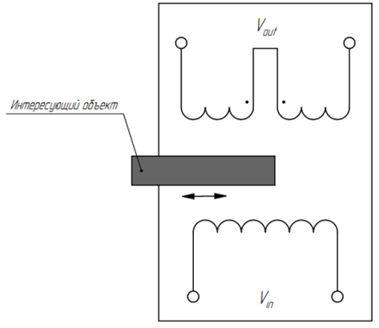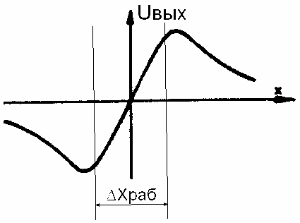
а) б)
Рис 2.2.2. ЛРДТ: а - принципиальная схема ЛРДТ; б - передаточная характеристика.

На первичную обмотку ЛРДТ подается синусоидальное напряжение U_{возб}. На вторичных обмотках индуцируется переменное напряжение. В цилиндрическое отверстие между катушками вводится сердечник из ферромагнитного материала. Две вторичные обмотки включены в противофазе. Когда сердечник находится в центре, выходное напряжение U_{вых} = 0. При смещении сердечника влево или вправо появляется выходной сигнал, амплитуда которого линейно зависит от перемещения (в пределах ∆x рабочее), а фаза показывает направление смещения. Аналогично работает и ПРДТ (изменяется лишь конструкция датчика).

Применение индуктивных датчиков
Индуктивные датчики применяют в дизельных топливных насосах высокого давления (перемещение рейки), гидрораспределителях , в магнитных компасах навигационных систем, в системах управления независимой подвеской, рулевом управлении, гидроусилителях и пр., в системах защиты пальцев пассажиров в стеклоподъемниках, раздвижных крышках и люках с электроприводом.

2.2.3. Датчики с изменяемой ёмкостью

Емкость С плоского конденсатора определяется выражением
C = εε_{o}S/d, (2.2.4)
где ε_{o} – диэлектрическая проницаемость в вакууме; ε – диэлектрическая проницаемость диэлектрика; S – площадь пластин конденсатора; d – расстояние между пластинами.
Геометрия пластин может быть различной, что приведет к некоторой модификации формулы (2.2.4). Изменение величин S, d или ε под влиянием каких-либо внешних воздействий используют для измерения этих воздействий.
Для превращения изменения емкости конденсатора в параметр электрического сигнала его включают в мостовую схему – рис.2.2.3, либо во времязадающую цепь RC или LC измерительной схемы. Этими схемами могут быть генераторы прямоугольных импульсов (мультивибраторы с RC-цепью) или LC-генераторы гармонических колебаний.
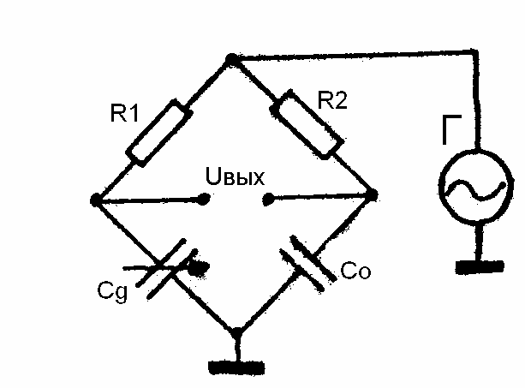

Рис. 2.2.3. Мостовая схема включения емкостного датчика, где C_{g} – емкость датчика; R1,R2,C_{o} – элементы мостовой схемы; Г – генератор переменного сигнала для питания моста; U_{вых} - выходной сигнал моста.
Применение ёмкостных датчиков
Изменение ёмкости за счёт изменения площади пластин используют для измерения давления, ускорения, перемещения.
Датчики, изменяющие ёмкость в функции диэлектрической проницаемости, широко применяют для измерения влажности, уровня жидкости (воды, бензина и др.), в детекторах присутствия, движения, в охранных системах и сигнализациях.
Датчики, в которых ёмкость изменяется в зависимости от расстояния между пластинами, позволяют измерять давление, ускорение и т.д.

2.2.4. Генераторные датчики
К генераторным датчикам прямого действия относятся первичные преобразователи, в которых входное воздействие непосредственно формирует выходной электрический сигнал (ток, напряжение). По физическому принципу преобразования различают датчики индукционные, термоэлектрические, пироэлектрические, пьезоэлектрические, на основе эффекта Холла, на основе явлений в p-n-переходе.
Индукционные датчики основаны на явлении электромагнитной индукции, открытой Майклом Фарадеем в 1831г. Опыт показывает, что наведенная в обмотках ЭДС е прямо пропорциональна скорости изменения магнитного потока Ф, пронизывающего контур обмотки
e = ǀdФ/dtǀ. (2.2.5)
На рис.2.2.4 показано устройство такого датчика, а также форма выходного сигнала, получаемого от вращающегося ферромагнитного колеса.

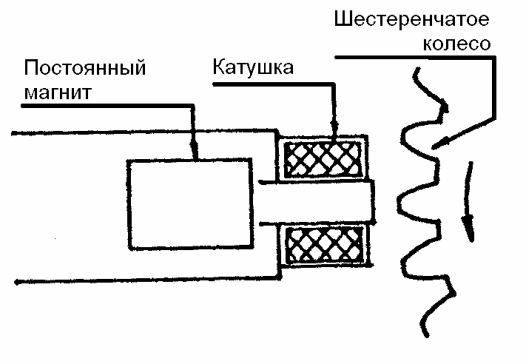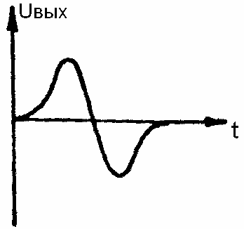
а) б)
Рис. 2.2.4.. Индукционный датчик: а – устройство; б – выходной сигнал

Магнитное поле постоянного магнита замыкается через сердечник и воздушный зазор, величина которого зависит от положения зубчатого колеса. При вращении колеса величина зазора модулируется, что приводит к изменению магнитного потока, пересекающего витки катушки, и появлению выходного сигнала. По частоте (периоду) выходных импульсов оценивают частоту вращения. Если подсчитывать число импульсов, начиная с некоторого опорного (например, от более широкого или выделяющегося) зубца, можно определить угловое перемещение вращающегося вала. Такие датчики нашли широкое применение при измерении частоты вращения и положения коленчатого вала ДВС в системах управления углом опережения зажигания (впрыска - в дизелях); частоты вращения колес в системах управления тормозами и т.д. Основные недостатки таких датчиков – зависимость выходного сигнала от скорости вращения вала и значительные их габариты.
Пьезоэлектрические датчики
Основаны на пьезоэлектрическом эффекте, который был открыт в кварце Пьером Кюри в 1880г. Этот эффект заключается в том, что при деформации кристаллической решетки под действием внешней силы сдвиг атомов в кристалле в определенном направлении приводит к перераспределению зарядов, и на противоположных гранях кристалла возникает ЭДС. В настоящее время большинство пьезоэлектрических датчиков изготавливают из специальной керамики. Одним из самых первых материалов был титанат бария BaTiO₃, обладающий поликристаллической структурой. Другим материалом является титанат циркония свинца (PZT). Пьезоэлектрические элементы могут использоваться либо в форме монокристалла, либо в виде многослойной структуры, в которой отдельные пластины соединяются вместе с помощью электродов, расположенных между ними. Пьезоэлектрические пленки могут быть изготовлены на основе трафаретной печати (как в шелкографии) из титаната цирконата свинца или из поливинилденфторида (PVDF). Толщина пьезопленок колеблется в пределах 25…100 мкм, а полная толщина пленочного датчика с учетом компрессионной пленки из силиконовой резины и защитных слоев не превышает 200 мкм. Датчики из пьезоэлектрических пленок могут использоваться для измерения небольших перемещений. При определении перемещений в несколько миллиметров погрешность измерения этих датчиков составляет ±2 мкм. Другим достоинством пленочного датчика является способность детектировать статические силы. Из пьезоэлектрических датчиков наиболее известны датчики детонации и датчики ускорения на основе двухслойной пьезокерамики , которые используются в пусковых системах аварийных натяжителей ремней безопасности, подушек безопасности и штанг системы антиопрокидывания автомобиля. Пьезоэлектрический эффект – обратимый, т.е. при подаче на грани кристалла возбуждающего напряжения датчик испытывает деформацию, что широко используется для возбуждения ультразвуковых колебаний.
Термоэлектрические датчики или термопары
Состоят из двух спаев разных проводников, причем спаи должны находиться при различной температуре («холодный» и «горячий» спаи). Из-за различной работы выхода электронов в различных проводниках возникает разность потенциалов (эффект Т.Зеебека, 1821г.), пропорциональная разности температур спаев, причем абсолютная величина температур не имеет значения.
На автомобилях данные датчики могут применяться для измерения температуры выхлопных газов. Низкое выходное сопротивление этих датчиков позволяет в ряде случаев нагружать их непосредственно на исполнительный орган (реле, соленоид). В настоящее время осваивается изготовление термопар на основе кремния, что очень привлекательно как с точки зрения интегральной технологии, так и с точки зрения повышения чувствительности.
Пироэлектрические датчики основаны на пироэлектрическом эффекте, очень близком к пьезоэлектрическому эффекту. Пироэлектрики – это материалы с кристаллической структурой, в которых при воздействии на них тепловым потоком появляются электрические заряды. В настоящее время известно более 1000 таких материалов. Самыми известными из них считаются триглицит сульфат TGS, танталат лития LiTaO₃. Описанные выше пьезоэлектрические пленки также обладают сильными пироэлектрическими свойствами. Действие пироэлектричества объясняют двумя явлениями: первичного пироэлектричества, при котором градиент температуры изменяет геометрические размеры электрических диполей в кристалле, и вторичного пироэлектричества, возникающего в результате пьезоэффекта от теплового расширения кристалла. В пироэлектрическом датчике поток тепла принимается поглощающим слоем (металлическим пироэлектриком) и выводится через противоположный металлический электрод, с которого и снимается сигнал датчика. Применяются пироэлектрические датчики для дистанционного измерения температур.
Датчики на основе эффекта Холла
Эффект Холла (1879г.) основан на взаимодействии между движущимися носителями электрического заряда и внешним магнитным полем. Большинство датчиков Холла изготавливаются из кремния. Датчики можно разделить на две основные категории – простые и составные. Поскольку кремний обладает пьезорезистивными свойствами, датчики на его основе реагируют на механические напряжения. Поэтому следует минимизировать нагрузки на корпус датчика и подводящие провода. Так как сопротивление датчика может меняться в зависимости от температуры, желательно запитывать датчик от источника тока. Большинство составных датчиков Холла, выполненных на основе кремния, включают в состав интерфейсную схему и могут относиться к группе интеллектуальных датчиков. Во многих случаях они комплектуются специальными наборами постоянных магнитов. Применяются датчики Холла для измерения положения, перемещения, скорости (частоты) вращения, наличия ферромагнитных материалов. Также широко известны распределители зажигания с использованием датчика Холла. Если встроенная интерфейсная схема имеет пороговый детектор, то датчик Холла превращается в двухпозиционный датчик, являющийся бесконтактным аналогом концевого выключателя.

2.3.Составные датчики
Составные датчики делятся на два класса – пассивные и активные.
Под пассивными составными датчиками будем понимать либо датчики, в которых проходит несколько (не меньше двух) преобразований физических или химических воздействий, либо датчики, состоящие из комбинаций нескольких известных преобразователей (даже идентичных).
Активные составные датчики характеризуются наличием устройства, возбуждающего в приемнике измеряемого воздействия некоторого физического процесса, параметры которого могут изменяться под влиянием измеряемого воздействия.

2.3.1. Пассивные составные датчики
Как правило, пассивные составные датчики в качестве последнего преобразователя имеют какой-либо один из вышерассмотренных датчиков прямого действия. Ниже приведены несколько примеров.
В термисторном датчике влажности, основанном на термоанемометрическом принципе, используются два термистора – один в герметической сухой камере, второй – в камере, куда поступает измеряемый воздух. Оба термистора при сухом воздухе нагреваются током до +170º С, и в этих условиях производится балансировка мостовой схемы. При поступлении влажного воздуха один термистор охлаждается и для баланса схемы требуется изменить его ток разогрева, что и является мерой относительной влажности. Составные оптоэлектронные датчики положения объекта (положения автомобиля на дороге по отношению к реперной линии в системах автономного вождения), включают в себя оптическую систему и позиционно-чувствительный фотоприемник (ПЧФ), с которого снимается сигнал, пропорциональный смещению проекции реперной линии относительно заданного уровня. ПЧФ может быть также комбинацией двух одинаковых фотодиодов, включенных по дифференциальной схеме. Другим примером составных пассивных датчиков может служить датчик давления с механически деформирующимися элементами, деформация которых преобразуется затем в электрический сигнал различными датчиками прямого действия. Миниатюрные акселерометры Миниатюрные акселерометры, изготавливаемые для автомобильной промышленности, устанавливаются в системах раскрытия подушек безопасности, ремней безопасности и т.п. Основаны на воздействии ускорения на подпружиненную массу, перемещение которой преобразуется в электрический сигнал либо тензодатчиком, либо емкостным датчиком. Они также являются пассивными составными датчиками. Большой интерес для систем транспортной телематики представляет перспективный класс активных составных датчиков, большинство которых используют последние достижения в области новых материалов и новых подходов к созданию сенсорных систем.

2.3.2. Активные составные датчики
Как отмечалось выше, составными активными датчиками будем считать такие, в которых измеряемый параметр (температура, давление, ускорение и пр.) влияет на физический (химический) процесс, возбужденный каким-либо способом в чувствительном элементе. Можно выделить следующие основные типы возбуждающих воздействий: механические, радиочастотные, тепловые, оптические и соответствующие им классы датчиков. Датчики с механическим возбуждением чувствительного элемента. Такие датчики являются, по сути, колебательными системами, и по способу возбуждения колебаний в чувствительном элементе их можно разделить на электромеханические и ультразвуковые (пьезоэлектрические и магнитострикционные). Изменяемый параметр влияет на резонансную частоту, фазовый сдвиг (или задержку сигнала), добротность (поглощение энергии или степень затухания) колебательной системы. По степени этого влияния оценивается величина измеряемого параметра.
Простым резонансным датчиком может служить провод из упругого материала, помещенный в постоянное магнитное поле и запитываемый переменным током. В такой колебательной системе создают и поддерживают резонансный режим. В качестве материала провода используют обычно вольфрам, индий или различные стальные сплавы. Область применения – измерение усилия, массы, натяжения и давления. Датчик относительного давления может состоять, к примеру, из двух противоположных упругих мембран, между которыми растянут резонирующий провод.
Наибольшее распространение получили ультразвуковые (УЗ) датчики, главным образом пьезоэлектрические. Как известно, пьезоэлектрический эффект является обратимым физическим явлением. Это означает, что приложенное к кристаллу электрическое напряжение приводит к появлению механической деформации и если подать на кристалл переменное напряжение, в нем возникнут механические колебания. Эти колебания можно использовать двояко:
1) так называемые ультразвуковые датчики – УЗ, с их помощью можно возбуждать механические колебания в какой-либо среде и наблюдать за распространением этих колебаний;
2) пьезоэлектрические резонансные датчики, в которых можно наблюдать, как изменяется колебательный процесс в самом резонаторе под влиянием внешних факторов.
В УЗ-датчиках расхода (газа или жидкости) излучатель и приемник располагают по оси измеряемого потока (соосно или под некоторым углом) и измеряют время распространения УЗ-импульса от излучателя до приемника, которое зависит от скорости потока. Так как скорость звука в газе (воздухе) зависит от параметров газа (температура, плотность), для устранения погрешности измерения применяют два излучателя и соответствующие два приемника и измеряют время прохождения УЗ излучения по и против скорости потока, тем самым при обработке сигнала устраняется влияние нестабильного параметра. Ультразвуковой датчик парковки автомобиля работает по принципу эхолота (измеритель глубины). УЗ-импульсы с частотой порядка 40 кГц от излучателей, расположенных на бампере, распространяются в воздухе и, отразившись от препятствия, воспринимаются приемниками – теми же излучателями, только работающими на прием. Временная задержка между излученным и принятым сигналами является мерой измерения расстояния до препятствия. С помощью таких датчиков можно контролировать зону приблизительно от 30 до 150 см позади и впереди автомобиля. О препятствиях, обнаруженных датчиками, водитель оповещается оптическими или звуковыми сигналами.
Пьезоэлектрические резонаторные датчики.
В транспортной телематике широкое применение такие датчики нашли в системах навигации (гироскопы, акселерометры), при измерении плотности жидкости (в аккумуляторах), для определения наличия вредных газов (S0₂, NH₃, NO₂, CO₂ и т.д.).
В активных оптоэлектронных датчиках чувствительным элементом обычно является оптический канал, характеристики которого зависят от измеренного воздействия. При этом структура датчика определяется не только оптическим каналом, но и типом источника и приемника излучения. Простейшими оптоэлектронными датчиками являются датчики угловых и линейных перемещений, основанные на прерывании потока излучения с помощью движущихся (вращающихся) шторок или дисков с отверстиями (прорезями) или отражающими элементами. Следует отметить, что в качестве прерывателей излучения можно применить кодирующие пластинки или диски и получать высокоточные сенсоры линейного или углового положения в двоичном коде (например, в виде помехозащищенного кода Грея). В ряде случаев для измерения перемещений используют позиционно-чувствительные элементы (ПЧФ), в особенности в датчиках движения (охранные системы), различных системах позиционирования (например, оптических системах автономного вождения транспортных средств) и т.д. Однокоординатный ПЧФ (из двух фотодиодов) применяют для определения перемещения одномерного изображения, например, реперной линии, вдоль которой должно автономно двигаться транспортное средство. Если для формирования изображения не требуется внешний источник освещения (облучения), такой датчик относится к пассивным устройствам. В некоторых случаях приходится применять инфракрасное облучение объекта (от ИК- излучателя). Тогда датчик становится активным. В настоящее время существует большое количество разнообразных полупроводниковых ПЧФ, на основе которых создаются различные электронные системы распознавания объектов. Многофункциональные оптические сенсоры представляют собой приборы с зарядовой связью (ПЗС) и предназначены для преобразования изображений в электрические сигналы. Такие ПЗС стоят в основе систем обзора, разрабатываемых для автомобилей (например, для преобразования в ночное время невидимого ИК-излучения в видимое). Эти же датчики применяются в системах «машинного зрения», для считывания оптической информации (номеров машин, в системах автоматической оплаты проезда и пр.), для предотвращения столкновений.
Радарные СВЧ-датчики – это автомобильные системы различного назначения: системы для автоматического контроля курса, системы предупреждения/предотвращения столкновений, системы контроля скорости движущихся объектов, радары ближнего действия для бокового и дальнего обзора и т.п. Рабочие частоты таких систем размещены в сверхвысокочастотном (СВЧ) диапазоне.

2.3.3.Интеллектуальные датчики
Тенденция к интеллектуализации транспортных средств ведет к появлению все большего числа интеллектуальных датчиков, совмещающих в одном модуле (иногда кристалле) процессы преобразования первичной информации с дальнейшей комплексной ее переработкой и выдачей итоговой информации в необходимой для контроля и управления форме. Рассмотренные выше составные датчики во многих случаях являются компонентами интеллектуальных датчиков, которые скорее следует называть измерительными комплексами (например, радар, измеряющий скорость движущегося автомобиля или датчик положения автомобиля, включающий в себя GPS приемник и синхронную систему обработки данных с цифровой картой местности). Развитие нанотехнологий ведет к появлению беспроводной системы датчиков, где связь будет осуществляться в GSM диапазоне (f=2,4ГГц) на расстоянии до 15 до 20 метров. Это так называемая Smart (умная) технология, которая в будущем обещает создать сеть Smart dust (умная пыль), предназначенную для сбора, анализа и хранения данных в системах транспортной телематики.
Вопросы для самоконтроля:
1. Перечислите основные физические явления, которые используются в современных датчиках.
2. Укажите отличия индуктивных датчиков от индукционных.
3. Приведите примеры датчиков различных физических принципов для измерения температуры, давления, перемещений.
4. Приведите примеры простых и составных датчиков для измерения какого-либо одного параметра.
5. Перечислите виды известных генераторных датчиков.
6. Приведите примеры известных интеллектуальных датчиков.
3. АВТОМОБИЛЬНЫЕ КОМПЬЮТЕРЫ (СarРС)
3.1. Достоинства и недостатки СаrРС
Электроника стремительно ворвалась в нашу обыденную жизнь, и прошло всего каких-то лет 10, а мы уже привыкли к сенсорным панелям, жидкокристаллическим экранам и многофункциональным меню всевозможных приборов. Одновременно и бортовой компьютер стал совершенно нормальной для цивилизованного человека вещью, представить себя без которой уже трудно. Подавляющему большинству покупателей современных импортных автомобилей доводится купить бортовой компьютер вместе с новым транспортным средством: электронная начинка вкладывается в авто еще на заводе - разница между ними лишь в количестве функций и удобстве использования. На российские модели также стали устанавливать несложный автокомпьютер с ограниченными возможностями. Что касается случаев, когда владелец автомобиля хочет получить по-настоящему универсального помощника, в котором был бы и расход топлива, и заданный маршрут, и мотор тестер, и достоверные показания расхода топлива и еще многое прочее, то стандартной бортовой электроникой не обойтись. Практически для каждой марки автомобилей существует отдельно разработанный компьютер штат, предназначенный для снабжения водителя достоверной информацией о его транспортном средстве.
Основная задача, решаемая при помощи СаrРС - это объединений всех мультимедийных., навигационных и прочих систем автомобиля с целью повышения комфорта и удобства пользования всеми этими системами. Кроме того, наличие автокомпьютера позволяет практически неограниченно расширять возможности этих систем, с лёгкостью добавлять новые системы, причем без необходимости внесения изменений в уже существующие модули. Многие из систем, реализуемых при помощи СаrРС доступны и в виде отдельных решений (например, навигация, мультимедиа). И, разумеется, можно пользоваться этими несколькими независимыми устройствами. Но, как правило, возможности всех этих устройств ограничены, и они не поддаются дальнейшей модернизации. В случае использования автокомпьютера - гибкость и масштабируемость всей системы в комплексе обеспечены. И, весьма немаловажный фактор, особенно критичный для автомобиля - удобство использования. Водителю должно быть максимально комфортно, а его внимание не должно рассеиваться. Компьютер для автомобиля позволяет сосредоточить управление всеми системами в одном месте, и предоставляет для этого удобный и интуитивно понятный интерфейс, легко настраиваемый под персональные предпочтения пользователя. Данный интерфейс реализован на базе программно-аппаратного комплекса, состоящего из сенсорного монитора и программы-оболочки, являющейся «надстройкой» над операционной системой, и оптимизированного под сенсорный метод ввода (управление нажатием пальца).
3.2. Отличия от «обыкновенных» ПК
Как правило, автомобильный компьютер состоит из практически такого же набора комплектующих, что и его настольные собратья. Однако, при подборе комплектующих для компьютера в машину уделяется особое внимание таким аспектам, как энергопотребление, тепловыделение, и габариты. Основные отличия заключаются в следующих компонентах:
- В карпьютерах используются специальные сенсорные мониторы, позволяющие выполнять управление нажатием пальца, без необходимости использовать клавиатуру, мышь и прочие устройства ввода. Такое решение удобно как с точки зрения интерьера (выглядит как «штатный» монитор, не привлекая дополнительного внимания потенциальных злоумышленников), так и с точки зрения эргономики (нет путающихся проводов от клавиатуры или мыши, не нужно искать этот самый манипулятор, отвлекаясь во время движения). Монитор всегда находится в одном и том же месте, для выполнения каких-то типовых действий даже не нужно отрывать глаз от дороги (внимания требуется ровно столько же, сколько и для нажатия на клавишу магнитолы)(Рис.3.2.1).
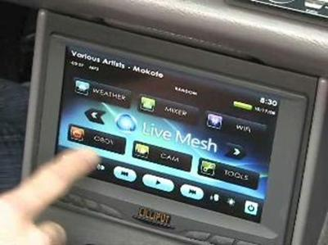
Рис.3.2.1.
- Следующее отличие – «Интеллектуальный» блок питания.
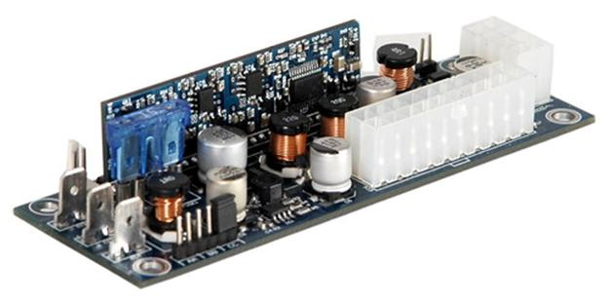
Рис. 3.2.2.
Такой блок питания не только обеспечивает СаrРС стабилизированным напряжением 12 В, но и позволяет управлять питанием СаrРС и периферийных устройств в зависимости от состояния внешнего сигнала (Рис.3.2.2.). Скажем, при повороте ключа в замке зажигания автокомпьютеру подается сигнал включения или выключения, что позволяет корректно завершить, работу, после чего через заданный промежуток времени автокомпьютер отключается от сети, обеспечивая сохранность аккумуляторной батареи.
3) И, необязательным, но желательным отличием является носитель информации. Необходимо помнить, что условия использования компьютера в автомобиле сопряжены с вибрацией, тряской, агрессивным температурным режимом. Наиболее критично к этим факторам относится жёсткий диск. Поэтому, рекомендуется использовать в СагРС либо диски, адаптированные к таким условиям, либо воспользоваться альтернативным решением в виде SSD-диска (специализированные накопители на базе флэш- памяти). На данный момент стоимость SSD-диска все еще выше стоимости традиционного жесткого диска, при сравнимых характеристиках производительности. Но уже сегодня разумным решением является использование SSD-диска небольшого объёма в качестве системного, а дополнительного внешнего жесткого диска - в качестве хранилища данных пользователя (музыка, фильмы и т.п.).
3.3. Возможности СаrРС
Разумеется, для каждого пользователя приоритеты использования этих возможностей могут меняться в соответствии с его личными потребностями и предпочтениями. Более того, расширение возможностей СаrРС обуславливается не только добавлением аппаратных средств или их модернизацией, но и изменением программной составляющей. Эта часть имеет поистине огромное значение, и именно она позволяет пользователю не просто обладать какими-то возможностями, но и пользоваться ими максимально комфортабельным способом. Однако, условно, все основные функциональные возможности СаrРС можно разделить на 5 групп:
- Навигация - возможность использования различных навигационных программ на выбор пользователя, простое и удобное обновление карт, радаров, импорт \ экспорт треков, отображение информации о пробках в реальном времени (Рис. 3.3.1.).
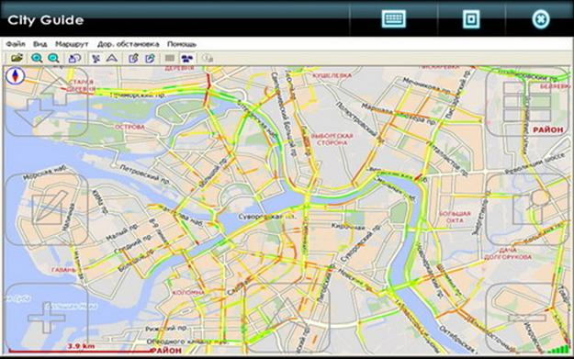
Рис. 3.3.1.
- Мультимедиа- интеграция с автомобильной аудиосистемой, удобное управление, проигрывание любых форматов аудио- и видеоматериалов, возможность раздельного вывода изображения на дополнительные мониторы (например, для задних пассажиров)(Рис.3.3.2.).
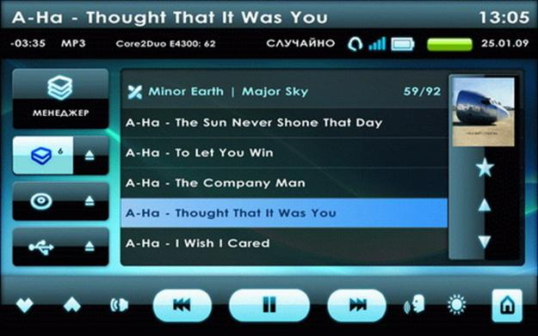
Рис. 3.3.2.
- Интернет- различные способы доступа в сеть (Wi-Fi, Wi-Max, GPRS/EDGE/3G/CDMA), как при помощи специальных адаптеров, так и используя имеющееся оборудование (например, при помощи сотового телефона)(Рис. 3.3.3.). Реализуется возможность использовать СаrРС в качестве полноценного мобильного офиса.
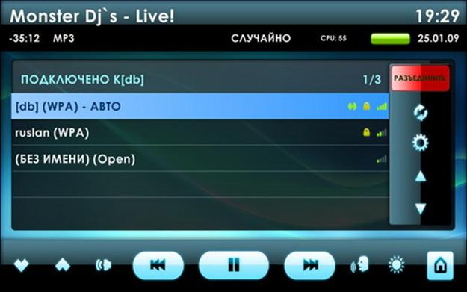
Рис. 3.3.3.
- Маршрутные камеры - подключение одной или нескольких камер, позволяющих вести запись дорожной обстановки, в том числе и в фоновом режиме (Рис. 3.3.4.). Автоматическая активация тыловой камеры при включении задней передачи.
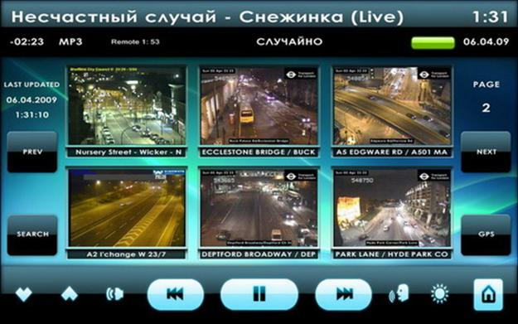
Рис. 3.3.4.
- Дополнительные устройства-тесная интеграция с массой дополнительных устройств – парктроники (Рис. 3.3.5.), диагностика автомобиля, датчики давления в шинах, и многое другое.
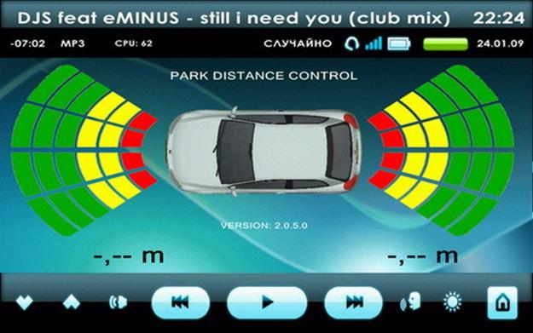
Рис. 3.3.5.

3.4. Типы СаrРС
- 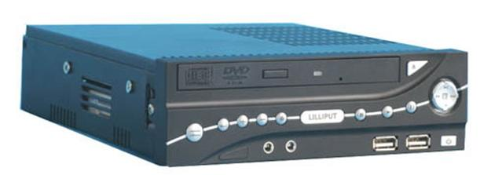1 DIN СаrРС- карпьютер, собранный в компактном корпусе, размером с обычную магнитолу (Рис. 3.4.1.). Основным преимуществом подобного решения является возможность расположения на лицевой панели аппаратных клавиш и информационного дисплея.

Рис. 3.4.1.
- 2 D1N СаrРС- решение «всё-в-одном», максимально простое в установке и совместимое со всеми автомобилями, имеющими места 2 DIN(Рис.3.4.2.). Помимо самого карпьютера, включает в себя монитор на лицевой панели, усилитель, FM-тюнер, зачастую комплектуется приводом оптических дисков, ТВ-тюнером, GPS-приемником, и некоторыми другими дополнительными устройствами.
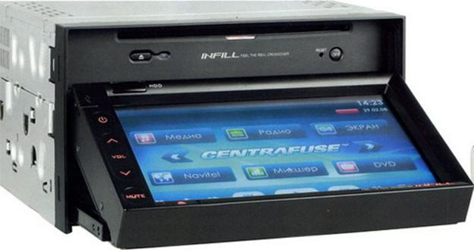
Рис. 3.4.2.
- СаrРС для скрытой установки - наиболее богатое по своим возможностям решение, дающее свободу выбора при подборе компонентов, и позволяющее выполнить установку в соответствии с особенностями конкретного автомобиля (Рис. 3.4.3.).
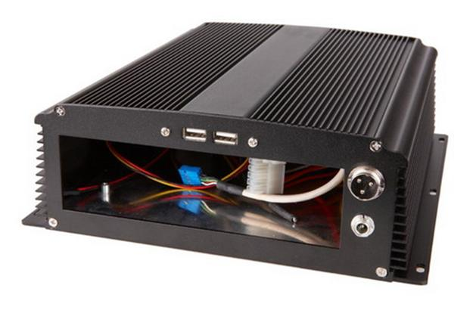
Рис. 3.4.3.
3.5. Варианты отображения информации и управление компьютером
- Использование специального монитора - для вывода информации и сенсорного ввода используется специальный автомобильный сенсорный монитор, который обладает хорошими характеристиками - разрешением, яркостью, углами обзора. Однако, установка монитора является одной из самых трудоемких задам при интеграции СаrРС. Как правило, панель автомобиля дорабатывается вручную, при помощи резки, лепки и покраски, установленный монитор выглядит как штатное устройство (Рис. 3.5.1.).
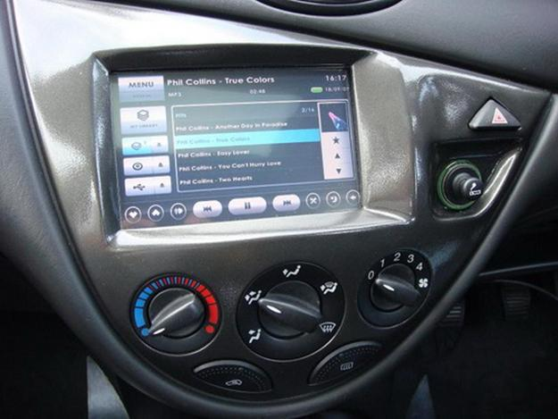
Рис. 3.5.1.
- «Выезжающие» мониторы, устанавливаемые в гнездо 1 или 0,5 DIN, и позволяющие не вносить необратимых изменений в интерьер автомобиля (Рис. 3.5.2.).
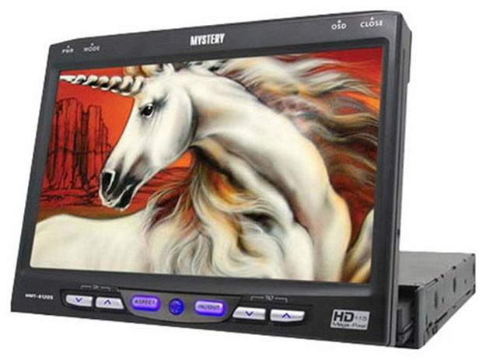
Рис. 3.5.2.
- Подключение к штатному монитору- многие современные автомобили уже имеют монитор. Несмотря на то, что их характеристики, как правило, заметно хуже, чем у их специализированных собратьев, их замена не всегда является приемлемым решением. Например, на этот штатный монитор может быть завязано управление какими-либо функциями автомобиля (климат-контроль, радио, и т.п.). В таком случае, компромиссным вариантом является подключение СаrРС к штатному монитору при помощи специальных адаптеров.
3.6. Диагностика автомобиля с помощью бортового компьютера
Благодаря установке CarPC водитель может сам выполнять многие важные операции, не прибегая к помощи профессиональных автомехаников, частичная диагностика автомобиля доступна в любое время и, заранее выявив неисправности, можно сэкономит на дорогостоящем ремонте топливной системы или двигателя
Cовременные электронные системы, предназначенные для управления узлами и агрегатами автомобиля, оснащены так называемыми системами самодиагностики, которые информируют водителя о появлении некоторых неисправностей. Так, например, на приборном щитке многих автомобилей имеется многофункциональный индикатор — лампочка Check Engine (в старых моделях эту роль иногда выполняли специальные светодиоды, расположенные непосредственно на устройствах управления), которая обычно загорается при включении зажигания и гаснет через некоторое время после запуска двигателя. Если же при самодиагностике обнаружатся неисправные компоненты (из тех, что подлежат диагностике), то индикатор не погаснет.
Системы диагностики на разных автомобилях могут различаться, но принцип действия всех систем схож: блоком управления считываются показания датчиков на разных режимах работы в процессе эксплуатации автомобиля (запуск, прогрев, холостой ход, разгон и торможение и т.д.). Показания датчиков бывают статическими (дискретными) или динамическими (изменяющимися во времени). Все диагностические системы хранят и отображают статические данные — «коды ошибок» и динамические характеристики.
Устройство управления может состоять из нескольких блоков: отдельно для двигателя — ECU (Engine Control Unit) или ECM (Engine Control Module), отдельно для антиблокировочной системы тормозов — ABS, отдельно для подушек безопасности — SRS (Air Bag Supplemental Restraint System), для автоматической коробки передач — A/T (Electronic Automatic Transaxles) и т.д. Но при получении сигнала об ошибке современная система диагностики обязана ответить унифицированно:
во-первых, классифицировать неисправность по номеру (коду ошибки) и запомнить этот код в долговременной памяти;
во-вторых, предпринять корректирующие действия, предусмотренные на этот случай управляющей программой.
После этого сохраненные в памяти коды ошибок считываются специальным прибором (сканером) или вручную, при помощи определенной процедуры, которая вводит электронный блок управления в режим индикации кодов самодиагностики. После их изучения и анализа дополнительных данных принимается решение о том, что делать дальше.
Однако следует отметить, что часть параметров, определяющих состояние двигателя, остается вне зоны контроля. И даже после считывания кодов важно не только их идентифицировать, но и определить правильную причину возникновения неисправности.
Необходимо помнить, что автомобиль — это набор сложных устройств и агрегатов и что его состояние зависит от большого числа параметров. Таким образом, даже незначительная на первый взгляд неисправность может вызвать целую комбинацию кодов, но в то же время ни один из них не даст ответа на вопрос о том, что же в действительности сломалось. Следовательно, для установления точного диагноза требуется инженерная квалификация, а также наличие довольно длительного периода времени. После чтения кода ошибки нужно выполнить дополнительные проверочные операции для того, чтобы убедиться в правильной интерпретации кода.
Вы можете спросить: «Зачем же тогда нужна вся эта компьютерная диагностика, если окончательное решение все равно принимает специалист?» Дело в том, что человеку свойственно ошибаться, и чем больше информации ему приходится анализировать, тем выше вероятность такой ошибки. А с помощью подобных диагностических систем можно очень эффективно сузить поле поиска и определить характер неисправности, не прибегая к ненужным (а зачастую и очень трудоемким!) «хирургическим» вмешательствам. Кроме того, при проведении регулярной плановой диагностики, результаты которой фиксируются и запоминаются, можно прогнозировать возможные неисправности, которые еще не возникли и не переросли в фатальные. А с исправно работающим мотором (во всяком случае — на первый взгляд) вряд ли кто-нибудь станет всерьез возиться, если только диагностика не будет столь простой, как компьютерная.
3.7. Автопилот. Парковочный радар. Автосигнализация. Иммобилайзер
Автопилот
Автопилот - устройство или программно-аппаратный комплекс, ведущий транспортное средство по определённой траектории. Наиболее часто автопилоты применяются для управления летательными аппаратами, в связи с тем, что полёт происходит обычно в пространстве, не содержащем большого количества препятствий, а также для управления транспортными средствами, движущимися по рельсовым путям. Современный автопилот позволяет автоматизировать все этапы полёта или движения другого транспортного средства.
Понятие «автопилоты» (иногда в жаргонной) включают в себя, помимо классического авиационного автопилота, также и системы автоматического пилотирования, вождения или управления всевозможными шагающими, колесными, плавающими или крылатыми машинами (роботaми), и развивающиеся системы автоматического управления автомобилей в условиях шоссе. Примером канала автоматического управления автомобилем может служить система стабилизации текущей скорости движения, известная как «круиз-контроль» («автоспид», «автодраив»)
Парковочный радар
Парковочный радар, также известный как, Акустическая Парковочная Система (АПС), парктроник или Ультразвуковой датчик парковки -вспомогательная парковочная система, устанавливаемая на некоторых автомобилях. Слово радар в названии является, строго говоря, некорректным, так как устройство игпальзует не радио, а звуковые волны. Таким образом, корректно называть подобные устройства не радарами а сонарами.
Система использует ультразвуковые датчики, врезанные в переднем и заднем бамперах для измерения дистанции к ближайшим объектам по отражённому от них ультразвуку. Система издаёт прерывистый предупреждающий звук (и, в некоторых вариантах исполнения, отображает информацию о дистанции на дисплее, встроенном в приборную панель, в зеркало заднего вида или установленным отдельно) для индикации того, как далеко находится машина от препятствия.
В России парковочные радары впервые стали известны под торговой маркой Парктро́ник (англ. Parktronic), так называется парковочная система на автомобилях Mercedes-Benz. В связи с этим в разговорном русском языке словом «парктроник» стали обозначать парковочные радары любых производителей. Другие марки используют иные названия: BMW иAudi на немецком называют систему просто «помощью при парковке» — Parkassistent. Audi также использует сокращение APS, которое расшифровывается как Audi Parkassistenzsysteme на немецком или Audi parking system на английском. Opel — использует название «Парковочный пилот».
Принцип действия
- В состав системы входят: электронный блок
- ультразвуковые датчики-излучатели
- устройства индикации (ЖК-дисплей, светодиодный дисплей и т. п.) и звукового оповещения (зуммер)
Система работает по принципу эхолота. Датчик-излучатель генерирует ультразвуковой (порядка 40 кГц) импульс и затем воспринимает отражённый окружающими объектами сигнал. Электронный блок измеряет время, прошедшее между излучением и приёмом отражённого сигнала, и, принимая скорость звука в воздухе за константу, вычисляет расстояние до объекта. Таким образом поочерёдно опрашиваются несколько датчиков и на основании полученных сведений выводится информация на устройство индикации и, при необходимости, подаются предупреждающие сигналы с использованием устройства звукового оповещения.
Когда расстояние до препятствия сокращается, предупреждающий сигнал увеличивает частоту. Первые звуки он издаёт при приближении к препятствию на 1-2 метра, а при опасном сближении с препятствием (10-40 см, в зависимости от модели) звуковой сигнал становится непрерывным. В некоторых моделях система может быть отключена, например, для использования на бездорожье. Как правило, система с задними датчиками автоматически включается вместе с задней передачей (например, электропитание может подаваться от цепи фонаря заднего хода). В системах с датчиками в переднем бампере (также называемыми угловыми датчиками, corner sensors) включение происходит при низкой скорости движения, до 20 км/ч.
Применение
Первоначально парковочные радары устанавливались лишь на некоторые комплектации дорогих автомобилей, таких как Ауди, БМВ, Мерседес. Теперь, когда компоненты системы стали более доступными, парковочные радары штатно устанавливаются различными производителями в том числе и бюджетных машин.
В России завод АвтоВАЗ устанавливает штатно парковочный радар на автомобили Лада Приора, Лада Калина и Лада Гранта в комплектации Люкс. Практически на любой автомобиль, на котором парковочный радар отсутствует штатно, его можно установить в качестве дополнительной опции. Автолюбители, имеющие некоторые навыки по ремонту и обслуживанию автомобилей, купив комплект для установки в магазине, могут также самостоятельно установить подобную систему на свой автомобиль.

Особенности использования
Хотя система призвана помогать автолюбителю, полностью полагаться на неё нельзя. Независимо от наличия системы, водитель обязан визуально проверять отсутствие каких-либо препятствий перед началом движения в любом направлении. Некоторые объекты не могут быть обнаружены парковочным радаром в силу физических принципов работы, а некоторые — могут вызвать ложные срабатывания системы.
Парковочный радар может выдавать ложные сигналы в следующих случаях:
- Наличие льда, снега или других загрязнений на датчике.
- Нахождение на дороге с неровной поверхностью, грунтовым покрытием, с уклоном.
- Движение по пересеченной местности.
- Наличие источников повышенного шума в пределах радиуса действия датчика.
- Работа в условиях сильного дождя или снегопада.
- Работа радиопередающих устройств в пределах радиуса действия датчика.
- Буксирование прицепа.
- Парковка в стесненных условиях (эффект эха).
Система может не среагировать на следующие предметы:
- Острые или тонкие предметы, например, цепи, тросы, тонкие столбики.
- Предметы, поглощающие ультразвуковое излучение (одежда, пористые материалы, снег).
- Предметы высотой менее 1 метра.
- Объекты, отражающие звук в сторону от датчиков.
Система не может обнаружить провалы в асфальте, открытые колодцы, разбросанные мелкие острые предметы и прочие опасные объекты, находящиеся вне поля зрения датчиков.
Некоторые системы также могут контролировать т. н. мертвые зоны, что позволяет избежать столкновения с попутными машинами при перестроении. Принцип действия аналогичен системе Side Assist^{[2]}: при включении сигнала поворота и наличии препятствия в зоне видимости сонара включается предупредительный световой индикатор, как правило установленный в корпусе соответствующего зеркала заднего вида.
Разновидности систем
Существует множество разновидностей парковочных систем, различающихся, в основном, количеством и расположением ультразвуковых датчиков-излучателей.
Самые простые системы используют два датчика, устанавливаемые на задний бампер автомобиля. Система активируется при включении водителем передачи заднего хода.
Наиболее распространены аналогичные системы использующие 4 датчика, расположенные на заднем бампере на расстоянии 30-40 см друг от друга. Такое расположение датчиков позволяет исключить появление «мёртвых зон». В более сложных системах 2 или 4 датчика устанавливаются на передний бампер. Система предупреждает о приближении к препятствию при нажатии на педаль тормоза.
Исключительные системы могут использовать большее количество датчиков, а также датчики, расположенные по бокам автомобиля.
Существуют парктроники и без датчиков - электромагнитные парктроники. Датчиком является металлизированная лента, которая клеится с внутренней стороны бампера; сверления бампера не требуется. Данный вид парктроников представила компания Audi под маркой DP1. В настоящее время этот вид парктроников нашел широкое применение в Америке и Европе. В России и СНГ предпочтением пользуются парктроники ультразвуковые. Принцип работы электромагнитного парктроника заключается в создании электромагнитного поля позади бампера, и любой объект появившийся в зоне электромагнитной волны меняет сопротивление этого поля, и парктроник сигнализирует об этом.
Как правило, блок индикации и блок управления соединяются при помощи провода проложенного вдоль кузова автомобиля, но существуют и беспроводные системы, которые отличаются от остальных удобством при установке. Принцип работы подобной системы заключается в беспроводной передаче радиосигнала с блока управления на блок индикации.
Автосигнализация
Автосигнализация — электронное устройство, установленное в автомобиль, предназначенное для его защиты от угона, кражи компонентов данного транспортного средства или вещей, находящихся в автомобиле. Оно оповещает владельца или окружающих людей с помощью звуковых и/или световых сигналов о несанкционированном доступе к автомобилю (салону), но не препятствует угону, краже автокомпонентов и т. п.
Устройство
Состоит, как правило, из основного блока, приемо-передатчика (антенны), брелока, датчика удара,концевого выключателя освещения салона(датчик открытия дверей), концевого выключателя моторного отсека(датчик открытия капота, багажника) сервисной кнопки и индикатора в виде светодиода. Автосигнализации бывают с обратной связью, то есть брелок-пейджер информирует о состоянии автомобиля.
Защита от угона
Автосигнализация не даёт 100 % гарантии от угона, однако существенно снижает привлекательность у мелких угонщиков. К некоторым моделям автосигнализаций возможно подключение GSM/GPRS модуля с возможностью управления функциями сигнализации с сотового телефона путём отправкиSMS
Диалоговый код
Диалоговый код — специальный способ кодозащищённости автосигнализаций. Использует для идентификации брелока широко известную в криптографиитехнологию аутентификации через незащищённый канал. Получив сигнал, система убеждается, что он послан со «своего» брелока, причем это происходит не однократно, а в диалоге. В ответ на первый сигнал система посылает на брелок запрос в виде псевдослучайного числа, который обрабатывается брелоком по специальному алгоритму и отсылается обратно. Сигнализация обрабатывает свою посылку по тому же алгоритму, сравнивая полученный ответ со своими данными. Если они совпадают, команда выполняется, а на брелок отправляется подтверждение.
Диалоговым кодом обеспечивается дополнительная защита от электронного взлома.
Кодграббер
Для «взламывания»(подмены кодовой радиопосылки) автосигнализаций угонщиками используются кодграбберы («code grabber», «захватчик кода»). Различают три типа подобных устройств: кодграббер для статических кодов, кодграбберы на принципе кодоподмены (для одно- и двухкнопочных брелоков) и алгоритмические (иногда их называют «мануфактурными»). Для более ранних систем автосигнализаций, использующих статический код, достаточно устройства, которое перехватывает этот код и запоминает его.
Для кодграбберов, основанных на принципе кодоподмены, характерен алгоритм работы, требующий повторного нажатия владельцем кнопок брелока, используя частично одновременно радиоглушение и перехват посылки брелока.
Алгоритмический кодграббер — устройство, которое распознаёт по цифровой посылке брелока тип (то есть производителя, «бренд») сигнализации и, используя т. н. «мануфактурный код», становится клоном (полным дубликатом) брелока владельца. Этот принцип применяется к автосигнализациям, использующим алгоритм KeeLoq и др. для кодирования сигнала от брелока к центральному блоку сигнализации и при радиообмене «брелок — центральный блок» (диалоговые системы).

Прочие функции

Также сигнализации часто оснащаются функцией автозапуска двигателя. Автозапуск может производиться: -вручную (дистанционный запуск); -через заданные промежутки времени (периодический запуск); -по достижению заданной пользователем температуры.

Иммобилайзер

Иммобилайзер (англ. immobiliser — «обездвиживатель») — вид электронного противоугонного устройства.

Большинство современных автомобилей имеет штатный иммобилайзер, устанавливаемый автопроизводителем. В штатном иммобилайзере блокировка производится без помощи реле. Само устройство физически и программно связано с контроллером впрыска двигателя, поэтому при отсутствии разрешающего сигнала, контроллер сам не будет инициировать запуск и поддержание работы двигателя. Другими словами, блокирование происходит не физически, а программно самой системой контроля двигателя. Принцип работы отдельного (дополнительного, нештатного) иммобилайзера заключается в разрывании соединения электрических цепей автомобиля в наиболее значимых местах — например, электроцепей стартера, зажигания, двигателя. Благодаря этому автомобиль гарантированно останется на месте стоянки даже при проникновении внутрь злоумышленников. При использовании дополнительных устройств (например, электромагнитных клапанов), возможна блокировка работы неэлектрических систем. Существует иммобилайзеры работающие без разрывов электрических цепей — CAN иммобилайзер. Блокирование работы двигателя происходит в результате отправки определенных сообщений по CAN (Controller Area Network) шине автомобиля. Включение и выключение иммобилайзера должно быть доступно только хозяину автомобиля. Как правило, для этой цели используется электронный кодовый ключ. Менее распространены модели с ручным набором кода. Перед тем как завести машину, владелец должен вставить кодовый ключ в специальное гнездо, обеспечив тем самым считывание кода системой иммобилайзера и выключение блокировки, либо разместить электронную «метку» (чип) в зоне действия антенны системы иммобилайзера. В системах с ручным набором кода для того, чтобы выключить иммобилайзер необходимо ввести установленный владельцем код. При разрушении иммобилайзера или несанкционированном отключении, системы автомобиля остаются блокированными. Почти все типы иммобилайзеров имеют функцию автоматической постановки на охрану по истечении определенного срока, во время которого не производилось каких-либо действий владельцем.

Стандартный иммобилайзер состоит из двух основных частей:

блока управления, являющегося центром, из которого поступают сигналы о необходимости активизации всей системы;

ключа, который находится у владельца автомобиля и который распознается блоком управления.

Дополнительный (нештатный) иммобилайзер отличается наличием электромагнитного реле, с помощью которого осуществляется разрыв электрических цепей при проникновении в автомобиль, дополнительной антенны и доп. «метки» (чипа).
Вопросы для самоконтроля:

Перечислите основные достоинства и недостатки автомобильных компьютеров.

Назовите возможности CarPC.

Какие типы автокомпьютеров вы знаете?

Назовите преимущества и проблемы компьютерной диагностики автомобиля.

Охарактеризуйте такие понятия как автопилот, парковочный радар.

В каких случаях парковочный радар может выдавать ложные сигналы?

На какие предметы может не среагировать парктроник?

Назовите разновидности парковочных систем.

Охарактеризуйте такие понятия как автосигнализация, иммобилайзер.

4. НАВИГАЦИОННЫЕ СИСТЕМЫ
4.1. Современные средства навигации

Навигационные системы
Навигационные системы предназначены для определения местонахождения подвижного состава. Навигационные системы различают космические (глобальные) и наземные.
В качестве навигационных систем на транспорте в большинстве случаев используются системы GPS, которые позволяют определять географические координаты и высоту расположения подвижного объекта с высокой точностью — до 5 м (до 3 метров с системой повышения точности WAAS). Система GPS основана на обработке сигналов спутниковой системы глобального позиционирования Navstar. Которая позволяет в любом месте Земли, при любой погоде, а также в космическом пространстве вблизи планеты определить местоположение и скорость объектов. Система разработана, реализована и эксплуатируется Министерством обороны США, которое предоставляет их для гражданских пользователей безвозмездно. Система NAVSTAR GPS состоит из 24 спутников.
С каждого спутника непрерывно передаются радиосигналы (закодированные метки времени), позволяющие синхронизировать часы в приемниках GPS, установленных на подвижных объектах, и с очень высокой точностью вычислять время прохождения сигнала от спутника до приемника. Применяемые для кодирования псевдослучайные последовательности дают возможность передавать эту информацию без значительных затрат мощности и принимать ее с помощью антенн очень малого размера. В свою очередь каждый спутник получает информацию о своих координатах от сети наземных станций слежения. Для определения своего местоположения оборудование GPS, установленное на автомобилях, должно «увидеть» не менее четырех спутников.
A-GPS — система, ускоряющая определение координат GPS-приёмником. Имеет несколько отличий от GPS, которыми объясняются преимущества этой системы: увеличенное быстродействие и повышенная чувствительность. Ещё одно преимущество использования A-GPS это экономия энергии, что увеличивает время автономной работы навигационного устройства.
Система ГЛОНАСС, аналогичной GPS, имеется в России. В скором времени к двум упомянутым системам должна добавиться Европейская система навигации Галилео Galileo, совместимая с GPS и применяемая только в гражданских целях.
Навигационные системы делятся на две группы: навигационные системы водителя и диспетчерские навигационные системы.
  - Навигационные системы водителя. Предназначены для указания водителю с помощью дисплея на приборной панели текущего местонахождения транспорта, прокладки кратчайшей трассы маршрута, контроля установленного графика движения. Все навигационные системы используют для определения местонахождения автотранспортного средства систему GPS. По типу исполнения навигационные системы могут быть:
  - картографические — показывают местоположение и трассу маршрута на карте, отображаемой на относительно большом графическом дисплее;
  - маршрутные — указывают водителю направление движения в соответствии с местонахождением ПС и выполняются в виде стандартной магнитолы
- Диспетчерские навигационные системы. Предназначены для передачи данных о местонахождении ПС на диспетчерский пункт (АТО)(Рис.4.1.1.). В этом случае в Диспетчерских навигационных системах дополнительно появляются блоки передачи координат автомобиля в транспортное предприятие и соответствующее программное обеспечение диспетчерского пункта. Передача координат может осуществляться с помощью космической, модемной, транкинговой или сотовой связи.
Наземные системы позиционирования не нашли широкого применения на коммерческом транспорте. Наиболее перспективным на настоящий момент считается развитие систем определения местоположения автомобиля с помощью сотовых систем связи (GSM-позиционирование).
Схема работы диспетчерской навигационной системы с вариантами передачи данных о местонахождении автомобиля
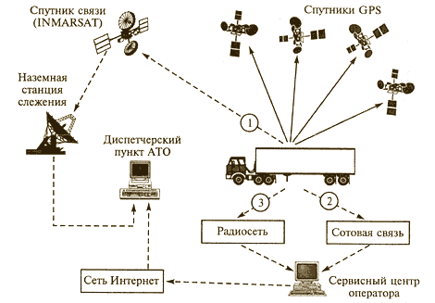
Рис.4.1.1.

4.2. Система «Геострон»
Система «Геострон» (Geostron) позволяет контролировать перемещения и расход топлива транспортных средств, скоординировать их работу, пресечь несанкционированное использование служебных транспортных средств и слив топлива (система окупается за нескольких месяцев). Оперативная информация позволяет своевременно реагировать на любые нештатные ситуации (водитель сливает топливо, ездит по личным делам и др.) и эффективно управлять рабочим процессом.
Контролируемые транспортные средства оборудуются специальными навигационными устройствами — GPS-трекерами, подключаемые к внутренней цепи питания автомобиля. Принимая сигналы GPS/Глонасс спутников, трекер (или так называемый «автомобильный контроллер») определяет координаты, скорость и направление движения транспорта, а также регистрирует информацию с дополнительных датчиков (уровень топлива, обороты двигателя, температура и др.). Эти данные сохраняются в энергонезависимой памяти устройства. Связь трекера с сервером осуществляется по технологии GPRS. Программа, установленная на компьютер, подключается к серверу и получает информацию через интернет. Таким образом, можно следить за перемещением транспортных средств в режиме реального времени.

4.3. Мобильная связь
Для внесения корректив в план работы необходима связь с водителем, находящимся на маршруте, что может быть обеспечено при оснащении АТС аппаратурой, позволяющей водителям и диспетчерам в любой момент времени контактировать друг с другом для обмена информацией.
На основе средств мобильной связи возможно создание информационной системы-мониторинга для постоянного контроля работы автомобилей, позволяющей:
  - определять местонахождение автомобиля в любой момент времени при движении по маршруту с передачей данных в диспетчерскую;
  - немедленно передавать информацию в диспетчерскую о нарушении сохранности груза, а также о неисправностях автомобиля;
  - поддерживать постоянную информационную связь водителя с диспетчерской, что позволит осуществлять оптимизацию перевозок, информирование водителей об изменениях маршрута, необходимости перевозки попутных грузов, обслуживании новых клиентов, предупреждение о дорожных условиях, возможных опасностях.
4.4. Радиосвязь
Для контакта между автомобилями в пути и управления процессами погрузочно-разгрузочными работами на терминалах может использоваться радиосвязь. Для радиосвязи используются портативные, автомобильные и стационарные радиостанции, которые различаются по используемому частотному диапазону, набору сервисных функций, степени защиты переговоров, числу каналов связи. Для переговоров могут использоваться как отдельные радиостанции, так и радиосети.
Область использования радиосвязи. Голосовая связь между АТС, движущимися по одному маршруту, на терминале; голосовая и компьютерная связь между АТС и с АТО на небольшой территории.
Зона действия радиосвязи. Дальность действия 10... 80 км в зависимости от оборудования; может быть расширена при наличии ретрансляторов и радиосетей.
Радиосети существенно расширяют как дальность связи за счет использования мощных стационарных антенн и ретрансляторов, так и сервисные возможности (различные режимы вызовов, коммутация со стационарными телефонными сетями).
Среди радиосетей наибольшие возможности имеют транкинговые системы. Их основное отличие — автоматическое распределение каналов в сети и высокая степень защищенности переговоров. Транкинговые системы используют как аналоговые, так и цифровые протоколы и могут быть организованы в рамках организации, или организация может стать абонентом коммерческой транкинговой радиосети (Рис.4.1.2.).

Зона охвата радиосвязью
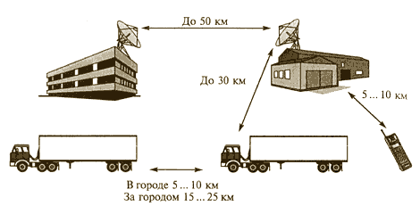
Рис.4.1.2.
4.5. Сотовая телефонная связь
Более дорогой, но и более качественный вариант телефонной мобильной связи — сотовая телефонная связь. Услуги сотовой связи предоставляют телекоммуникационные компании.
Для использования сотовой связи в управлении перевозками помимо стоимости услуг наиболее важными характеристиками являются:
  - территория, обслуживаемая данной телекоммуникационной фирмой. В РФ только формируются национальные сотовые операторы, которые имеют свои сети в нескольких регионах страны. Для поддержания связи в других регионах требуется использовать роуминг, что влечет дополнительные затраты (наиболее доступным является роуминг в пределах одного стандарта сотовой связи);
  - возможность передачи текстовых сообщений (5М8-текст) и изображений (ММS-фото) — позволяет снизить расходы на оплату услуг связи;
  - возможность использования сотового телефона для передачи документов с помощью факса или электронной почты и доступа в Интернет (WAP-технология);
  - наличие функций навигации и автоматической связи с беспроводными устройствами (технология Bluetooth).
4.6. Спутниковая связь
Один из видов радиосвязи, основанный на использовании искусственных спутников земли в качестве ретрансляторов. Спутниковая связь осуществляется между земными станциями, которые могут быть как стационарными, так и подвижными.
Главное удобство спутниковой связи — поддержание контакта с АТС в любой точке земного шара. Практически все системы спутниковой связи поддерживают навигационные функции, а телефонные системы предоставляют возможность пользоваться факсом и устройствами для обмена данными. Можно подключить шифратор, хотя и без него сохраняется высокая конфиденциальность связи.
Спутниковая связь подразделяется на телексную и телефонную.
Телексная спутниковая связь позволяет обмениваться с водителем только текстовыми сообщениями.
На автомобильном транспорте одной из самых распространенных является система телексной связи Euteltracks. В настоящее время этой системой в Европе оснащены более 10 тыс. АТС. Именно транспортные компании стали ее основными потребителями. Система Euteltracks обеспечивает двустороннюю передачу буквенно-цифровых сообщений. Вся входящая и исходящая информация документируется. При этом фиксируется позывной передатчика, время выхода на связь, текст сообщения и координаты места, откуда оно было отправлено. Изменение координат объекта автоматически уточняется каждый час с точностью до 80 м. Диспетчер может наблюдать за маршрутом движения ПС по электронной карте Европы.
Система INMARSAT-C является телексным вариантом системы INMARSAT. В ней используется четыре геостационарных спутника и более 70 наземных станций. Помимо обмена сообщениями с водителем система позволяет принимать аварийные сигналы.
Спутниковая телефонная связь является наиболее дорогим видом мобильной связи. В настоящее время для спутниковой телефонной связи можно использовать системы GlobalStar или INMARSAT-.
Спутниковые телефоны выпускают около 10 европейских и японских фирм. По размеру спутниковый телефон сравним с обычным мобильным телефоном выпущенным в 1980-90-х гг, и обычно имеет дополнительную антенну. Существуют также спутниковые телефоны в стационарном исполнении. Такие телефоны используются для связи в зонах, где отсутствует сотовая связь.
Вопросы для самоконтроля:
- Перечислите известные вам глобальные навигационные системы.
- В чём заключается принцип работы навигационных систем?
- Для чего предназначены навигационные системы водителя?
- Для чего предназначены диспетчерские навигационные системы?
- Охарактеризуйте возможности системы «Геострон».
- Перечислите возможности мобильной связи.
- Назначение радиосвязи.
- Перечислите наиболее важные характеристики сотовой телефонной связи.
- Назначение спутниковой связи.

5. ЭЛЕКТРОННАЯ ИДЕНТИФИКАЦИЯ АВТОТРАНСПОРТНЫХ СРЕДСТВ
Электронная идентификация - процесс автоматического получения данных, однозначно определяющих ключевые характеристики объекта (или субъекта) в заданной области его функционирования.

5.1. Классификация средств электронной идентификации
Развитие средств автоматической идентификации, начиная с попыток автоматизировать функции распознавания, выполняемых вручную, в дальнейшем основывалось на использовании самых последних достижений науки и техники.
В настоящее время для автоматической идентификации могут использоваться следующие методы (рис. 5.1.1):
- Считывание акустико-магнитной информации основано на использовании пластинки с намагниченным элементом (магнитной картой), на котором записаны необходимые данные, как на магнитофонной ленте. Этот метод получил распространение в основном для доступа к предоставлению определенных услуг (дебетовые карты, карты доступа и т. п.).
- Радиочастотная идентификация (RFID-технология) выполняется за счет размещения на идентифицируемом объекте маломощного радиопередатчика (транспондера), по сигналу вызова считывающего устройства (ридера) передающего записанную в памяти информацию.
- Оптическое распознавание специальных знаков, размещенных на этикетке обычно в виде штрих-кода. Распознавание буквенно-циф- ровых символов транспортных этикеток встречается крайне редко из-за низкой надежности как на этапе считывания, так и на этапе распознавания.
- Биометрическая идентификация основана на измерении уникальных физических характеристик субъектов системы и отличается высокой степенью достоверности идентификации, неотделимостью биометрических признаков от субъекта и высокой сложностью их фальсификации. В настоящее время отработаны технологии использования следующих биометрических признаков (в скобках приведена доля продаж устройств идентификации данного типа на рынке США): отпечатки пальцев (44 %), форма и размеры лица (14 %), геометрическая форма ладони (13 %), особенности голоса (10 %), узор радужной оболочки глаза (8 %).
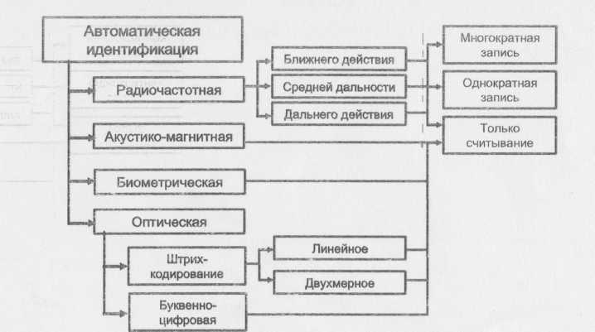
Рис. 5.1.1. Методы автоматической идентификации.
Как видно из рис. 5.1.1, только методы радиочастотной идентификации позволяют изменять данные идентификатора. Это определяет преимущества использования данного метода в транспортных системах для учета выполненных операций и обеспечения взаимодействия различных участников процесса доставки груза или перевозки пассажиров.
Принципиальная схема работы системы автоматической идентификации приведена на рис. 5.1.2. Данные идентификатора, установленного на объекте идентификации, распознаются считывателем и передаются для обработки. В процессе обработки данных идентификатора с использованием базы данных идентификаторов выполняются процедуры аутентификации и авторизации. При этом следует учесть, что база данных идентификаторов может быть физическим ресурсом организации, которая выполняет идентификацию объекта, или принадлежать независимому оператору системы идентификации. В последнем случае необходимо организовать доступ к базе данных идентификаторов через глобальную компьютерную сеть или с помощью прямого модемного соединения.
На основании результатов авторизации данные идентификатора используются в информационной системе управления организации для выполнения тех или иных действий.
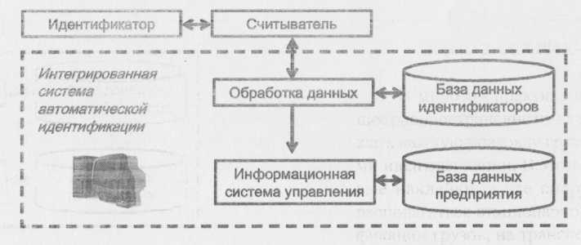
Рис. 5.1.2. Принципиальная схема работы системы автоматической идентификации
В последнее время в связи с резким расширением использования методов автоматической идентификации и благодаря стандартизации этих методов модули программного обеспечения электронной идентификации встраиваются в системы управления логистическими операциями предприятий, складов, грузовых и пассажирских терминалов.
Таким образом, системы управления получают возможность в режиме реального времени получать необходимую информацию для реализации бизнес-процессов и вести учет выполненной работы и потребляемых ресурсов.
Средства и технологии автоматической идентификации из области специального применения переходят в повседневную жизнь людей: при покупке товаров в магазинах, посадке в самолет в аэропорту, использовании автомобиля, компьютера, заменяют ключи для входа в помещения и т. д.
5.2. Пространственная идентификация транспортных средств
5.2.1. Мониторинг работы транспортных средств
Основной особенностью эксплуатации автотранспортных средств (АТС) является их работа в отрыве от производственной базы - места планирования и управления перевозочным процессом. Таким образом, для эффективного управления перевозочным процессом необходимо получать достоверные данные о ходе его выполнения, которые формируются вне предприятия, выполняющего данные перевозки. На автомобильном транспорте с этой целью используются специальные устройства, которые называются тахографами.
Тахограф - это контрольное устройство для непрерывной регистрации пройденного пути и скорости движения, времени работы и отдыха водителя. Тахограммы (регистрационные листки) представляют собой картонные диски и используются для документальной регистрации режимов движения АТС в тахографах.
В ближайшее время дисковые тахографы постепенно будут заменены электронными. Диск тахограммы заменят специальная идентификационная пластиковая карточка водителя с его фотографией, на которую будет записываться информация о режимах движения АТС в течение длительного времени, и принтер, с помощью которого можно распечатать оперативную информацию (например, в пути следования). Сам электронный тахограф, похожий на автомобильную магнитолу (рис. 5.2.1), оснащается объемом памяти, которой хватит на хранение информации в течение года эксплуатации. Одновременно в тахограф могут быть установлены две карточки. Электронный тахограф можно соединить с другими системами автомобиля и записывать дополнительную информацию, которую могут использовать работники контролирующих и технических служб.
Новый тахограф будет предупреждать водителя, если тот превысит допустимое время безостановочного или суточного вождения. Соответственно, предусмотрено и много дополнительных функций: например, вывод информации на принтер, подключение к спутниковой связи и автоматическая передача данных в автотранспортное предприятие (ATTI), противоугонные функции и т. п.
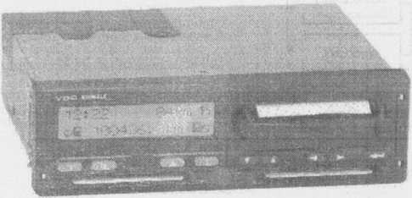
Рис. 5.2.1. Электронный цифровой тахограф
Тахографы, применяемые в Российской Федерации, должны соответствовать требованиям международного договора ЕСТР и иметь сертификат об утверждении типа средств измерений, допускающий тахографы к применению в РФ, а также действующее свидетельство о проведении их государственного метрологического контроля (поверки) или поверительное клеймо. Свидетельство о поверке тахографа хранится в течение установленного срока и предъявляется по требованию инспектирующих органов.
В РФ в настоящее время наиболее распространены тахографы Kienzle 1318 производства фирм «ФДО Автомобильные компоненты» (Россия) или VDO Kienzle (Германия) и тахографы Vecder-Rool 8400 (Великобритания).
5.2.2. Методы восстановления трассы движения транспортного средства
Трассировщики - это устройства для отслеживания трассы и режимов работы ТС. Основой этих устройств являются датчики для относительных измерений пройденного расстояния и направления движения. Для измерения пройденного расстояния используются датчики, которые устанавливаются на приводном валу трансмиссии или колесах. В трансмиссии используются датчики следующих типов:
- Электромагнитные - вырабатывают напряжение в виде синусоиды, пропорциональное скорости вращения но амплитуде и частоте. В связи с тем, что такие датчики не пригодны для низких скоростей вращения и им свойственны нелинейные искажения, их использование на практике незначительно.
- Датчики Холла - генерируют выходное напряжение прямоугольной формы, размах амплитуды которого не зависит от скорости вращения. Требуют очень точной установки и защиты от высоких температур и магнитных полей.
На колесах используются следующие датчики:
- Датчики вращения постоянного тока - вырабатывают напряжение, пропорциональное скорости вращения по амплитуде.
- Импульсные датчики - генерируют импульс на каждый оборот вала. Для этого могут использоваться измерители индуктивные, электроконтактные, вихревых токов или оптоэлектрические.
Для измерения угла поворота ТС используются гироскопы, которые в зависимости от принципа действия подразделяются на механические, оптические, пневматические и вибрационные. На автомобилях чаще всего используют вибрационные гироскопы, изготовленные из искусственного кварца, которые отличаются высокой надежностью и стабильностью показаний.
В современных системах все чаще используется система дифференциальных измерений. В этом случае на передней или задней оси на левом и правом колесах устанавливаются два импульсных датчика пройденного расстояния. Путем усреднения показаний обоих датчиков определяют пройденное расстояние, а разность частот импульсов используется для определения изменения направления движения. Достаточно точная коррекция показаний датчиков возможна, если в памяти устройства записана цифровая карта местности.
При наличии дополнительных датчиков в устройстве может записываться и иная информация. Карточка памяти извлекается из устройства после окончания рейса или смены, и ее данные сравниваются с плановыми.
5.3. Защита данных в технологиях электронной идентификации
5.3.1. Шифрование данных
Основой большинства механизмов защиты данных является шифрование. Шифрование информации - это процесс преобразования открытой информации (исходный текст) в зашифрованную. Обобщенная схема криптосистемы шифрования приведена на рис. 5.3.1.
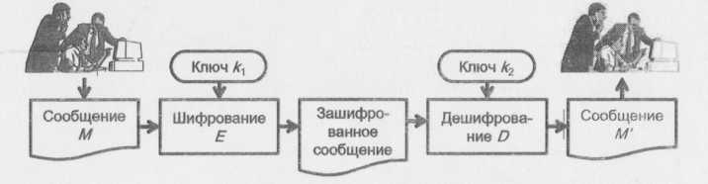
Рис. 5.3.1. Обобщенная схема криптосистемы шифрования
Исходный текст передаваемого сообщения М с помощью криптографического преобразования Е превращается в шифрованное сообщение с помощью ключа к₁. Ключ шифрования является тем элементом, с помощью которого можно варьировать результат криптографического преобразования. Обратное преобразование D позволяет расшифровать сообщение. Ключ к₂ должен однозначно соответствовать ключу к₁. Только в этом случае полученное сообщение М' будет эквивалентно М.
Преобразование шифрования может быть симметричным или асимметричным относительно преобразования дешифрования.
В симметричной системе шифрования используется один и тот же ключ: к₁ = к₂. Это означает, что любой, кто имеет доступ к шифрованию, может и расшифровать сообщение. Недостатком этой системы является необходимость предварительной передачи ключа получателю зашифрованного сообщения, что не может быть осуществлено по незащищенным каналам связи.
В асимметричной системе шифровании используются различные ключи:
- Открытый ключ к₁ используется для шифрования информации и вычисляется из секретного ключа к₂.
- Секретный ключ к₂ используется для дешифрования информации, зашифрованной с помощью парного ему ключа к₁.
Секретный и открытый ключи генерируются попарно. Процесс передачи зашифрованной информации в асимметричной криптосистеме осуществляется следующим образом:
- Получатель генерирует пару ключей и открытый ключ посылает отправителю или делает его доступным, например, на веб-сайте.
- Отправитель зашифровывает сообщение и отправляет его получателю.
- Получатель расшифровывает сообщение. Никто, кроме него, не может прочитать сообщение, так как не имеет секретного ключа.
Концепция асимметричных криптографических систем с открытым ключом основана на применении однонаправленных функций, у которых отсутствует алгоритм обратного вычисления. Например, целочисленное умножение, целочисленная модульная экспонента и т. п.
Основным достоинством асимметричных криптосистем с открытым ключом является их высокая безопасность, поскольку нет необходимости передавать значения секретных ключей и проверять их подлинность. В то же время, быстродействие таких систем существенно ниже по сравнению с симметричными криптосистемами.
Основной недостаток симметричных криптосистем заключается в том, что обновляемый секретный ключ должен регулярно передаваться партнерам по информационному обмену и это создает угрозу его перехвата.
В связи с этим наиболее эффективным является использование комбинированного метода симметричного и асимметричного шифрования. В этом случае быстродействующую симметричную систему используют для шифрования передаваемых сообщений, а асимметричную систему - для шифрования только секретного ключа симметричной криптосистемы. Такой подход существенно повышает защищенность передаваемой информации.
5.3.2. Электронная цифровая подпись
Электронная цифровая подпись (ЭЦП) - уникальное число, зависящее от подписываемого документа и секретного ключа отправителя. ЭЦП используется для аутентификации источника документа, передаваемого по общедоступным коммуникационным каналам, и по своим функциям соответствует обычной рукописной подписи.
ЭЦП обычно содержит следующую дополнительную информацию:
- дату подписи;
- дату окончания действия ключа;
- информацию о лице, подписавшем документ;
- наименование открытого ключа.
Действие ЭЦП основано на взаимосвязи содержания передаваемого документа, самой подписи и пары ключей. Изменение хотя бы одного из этих элементов сделает невозможным подтверждение подлинности ЭЦП. Технология применения ЭЦП приведена на рис. 5.3.2.
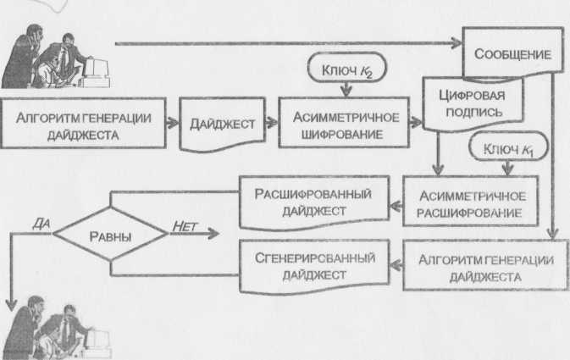
Рис. 5.3.2. Алгоритм формирования и использования цифровой подписи

Отправитель документа генерирует пару ключей: открытый ключ к₁ и секретный ключ к₂. Открытый ключ генерируется из парного ему секретного ключа. Открытый ключ рассылается получателям документа или публикуется на веб-сайте для использования при проверке подписи.
Для формирования ЭЦП отправитель по специальному алгоритму формирует дайджест - относительно короткое число, уникально характеризующее весь документ. Дайджест шифруется с помощью секретного ключа для получения ЭЦП. Документ вместе с ЭЦП отправляется получателю.
Получатель расшифровывает принятый дайджест с помощью открытого ключа. На основании принятого сообщения составляется дайджест принятого документа. Если два дайджеста совпадают, то цифровая подпись является подлинной. В противном случае - документ или ЭЦП были изменены в процессе передачи.
Принципиальным элементом в системе ЭЦП является невозможность подделки ЭЦП отправителя без знания его секретного ключа. Поэтому важно защищать его от несанкционированного доступа.
Вопросы для самоконтроля:
- Что такое электронная идентификация?
- Назовите известные вам методы автоматической идентификации.
- Какой метод автоматической идентификации можно использовать в транспортных системах?
- Охарактеризуйте схему принципа работы системы автоматической идентификации.
- Как осуществляется мониторинг работы транспортных средств?
- Какие датчики используются для измерения пройденного расстояния?
- Какие устройства используются для измерения углов поворота ТС?
- Охарактеризуйте систему дифференциальных измерений.
- Что такое шифрование информации и для чего она нужна?
- Чем отличаются симметричные и асимметричные системы шифрования?
- Что такое электронная цифровая подпись?
6. ТЕОРЕТИЧЕСКИЕ ОСНОВЫ РЕШЕНИЯ ЗАДАЧ НА ПЭВМ.
6.1. Задачи линейного программирования.
Линейное программирование — область математического программирования, посвященная теории и методам решения экстремальных задач, характеризующихся линейной зависимостью между переменными.
Программирование в управлении можно представить как процесс распределения ресурсов. Существует ряд различных методов, основанных на идеях математического программирования, однако, наиболее широкое применение нашел метод линейного программирования.
Применение методов линейного программирования актуально в сегодняшнее время, так как использование математических моделей является важным направлением совершенствования планирования и анализа деятельности компании. Представление данных в виде математической модели позволяет конкретизировать информацию, создавать и моделировать варианты, выбирать оптимальные решения.

Постановка задачи
Постановка практической задачи ЛП включает следующие основные этапы:
- определение показателя эффективности, переменных задачи,
- задание линейной целевой функции S(x), подлежащей минимизации или максимизации,
- задание ограничений.
Приведем сейчас общую математическую формулировку основной задачи линейного программирования.
Дана система линейных уравнений с n неизвестными:
a₁₁ x₁ + a₁₁ x₂ + …… + a₁₁ x_{n} = b₁ ,
a₂₁ x₁ + a₂₂ x₂ + …… + a_{2n} x_{n} = b₂ ,
a_{m1} x₁ + a_{m2} x₂ + …… + a_{mn} x_{n} = b_{m} ,
и линейная функция
f = c₁ x₁ + c₂ x₂ +………+ c_{n} x_{n} (1.2)
Требуется найти такое неотрицательное решение системы
x₁ ≥0, x₂ ≥0, … … , x_{n} ≥0 (1.3)
при котором функция f принимает наименьшее значение.
Уравнения (1.1) называют системой ограничений данной задачи; функцию f — целевой функцией (или линейной формой).

6.2.Методы решения задач линейного программирования

6.2.1. Симплекс – метод
Симплекс метод - метод линейного программирования, который реализует рациональный перебор базисных допустимых решений, в виде конечного итеративного процесса, необходимо улучшающего значение целевой функции на каждом шаге.
Применение симплекс-метода для задачи линейного программирования предполагает предварительное приведение ее формальной постановки к канонической форме с n неотрицательными переменными: (X1, ..., Xn), где требуется минимизация линейной целевой функции при m линейных ограничениях типа равенств. Среди переменных задачи выбирается начальный базис из m переменных, для определенности (X1, ..., Xm), которые должны иметь неотрицательные значения, когда остальные (n-m) свободные переменные равны 0. Целевая функция и ограничения равенства преобразуются к диагональной форме относительно базисных переменных, переменных, где каждая базисная переменная входит только в одно уравнение с коэффициентом 1:
X₀ + A_{0,m+1}*X_{m+1} + ... + A_{0,n}*X_{n} = A_{0,0}
X₁ + A_{1,m+1}*X_{m+1} + ... + A_{1,n}*X_{n} = A_{1,0}
.
. . . . . . . . . . . . . . . .
.
X_{i} + A_{i,m+1}*X_{m+1} + ... + A_{i,n}*X_{n} = A_{i,0}
.
. . . . . . . . . . . . . . . .
.
X_{m} + A_{m,m+1}*X_{m+1} + ... + A_{m,n}*X_{n} = A_{m,0}
Данная формальная модель задачи линейного программирования обычно задается в форме так называемой симплекс-таблицы, удобной для выполнения операций симплекс-метода:
Симплекс-таблица
 | 1 | X₁ | X₂ | ... | X_{m} | X_{m+1} | ... | X_{n}
X₀ | A_{0,0} | 0 | 0 | ... | 0 | A_{0,m+1} | ... | A_{0,n}
X₁ | A_{1,0} | 1 | 0 | ... | 0 | A_{1,m+1} | ... | A_{1,n}
X₂ | A_{2,0} | 0 | 1 | ... | 0 | A_{2,m+1} | ... | A_{2,n}
... | ... | ... | ... | ... | ... | ... | ... | ...
X_{m} | A_{m,0} | 0 | 0 | ... | 1 | A_{m,m+1} | ... | A_{m,n}
Верхняя строка симплекс-таблицы представляет целевую функцию задачи. Каждая строка симплекс-таблицы, кроме первой, соответствует определенному ограничению-равенству задачи. Свободные члены ограничений составляют крайний левый столбец таблицы. Слева от таблицы записаны текущие базисные переменные (X₁, ..., X_{m}). Сверху от таблицы приведен набор всех переменных задачи, где X_{m+1}, ..., X_{n} - свободные переменные задачи.
Преобразования таблицы надо производить до тех пор, пока не будет получена симплекс-таблица, которая одновременно является прямо и двойственно допустимой.
Данный метод получил широкое распространение и большую популярность по сравнению с другими подходами, так как крайне редко на практике встречаются задачи трудные для симплекс-метода.

6.2.2. Геометрический метод
Применяется для задач с двумя переменными. Метод решения состоит в следующем:
На плоскости Ох₁х₂ строятся прямые, которые задают соответствующие ограничения:

a₁₁ x₁ + a₁₁ x₂ + …… + a₁₁ x_{n} = b₁ ,
a₂₁ x₁ + a₂₂ x₂ + …… + a_{2n} x_{n} = b₂ ,
…………………………………………
a_{m1} x₁ + a_{m2} x₂ + …… + a_{mn} x_{n} = b_{m} .
Находим множество всех точек х₁,х₂, удовлетворяющим всем неравенствам. Такое множество называется областью допустимых решений. Строим вектор и перемещаем линию уровня, который задается уравнением: с₁х₁+с₂х₂ = const в направлении вектора до последней точки пересечения с ОДР. Эта точка и дает решение задачи L_{max} = значению L в этой точки
6.3. Транспортная задача.
Одна из наиболее распространенных задач математического программирования — транспортная задача. В общем виде ее можно представить так: требуется найти такой план доставки грузов от поставщиков к потребителям, чтобы стоимость перевозки (или суммарная дальность, или объем транспортной работы в тонно-километрах) была наименьшей. Следовательно, дело сводится к наиболее рациональному прикреплению производителей к потребителям продукции (и наоборот). В простейшем виде, когда распределяется один вид продукта и потребителям безразлично, от кого из поставщиков его получать, задача формулируется следующим образом.
Имеется ряд пунктов производствас объемами производства в единицу времени (месяц, квартал), равными соответственнои пункты потребления потребляющие за тот же промежуток времени соответственно продукции. В случае, если решается закрытая (сбалансированная) задача, сумма объемов производства на всех пунктах-поставщиках равна сумме объемов потребления на всех пунктах-получателях:
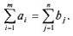
Кроме того, известны затраты по перевозке единицы продукта от каждого поставщика к каждому получателю — эти величины обозначаются В качестве неизвестных величин выступают объемы продукта, перевозимого из каждого пункта производства в каждый пункт потребления, соответственно обозначаемые.
Тогда наиболее рациональным прикреплением поставщиков к потребителям будет такое, при котором суммарные затраты на транспортировку будут наименьшими:
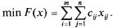
При этом каждый потребитель получает нужное количество продукта:
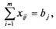
и каждый поставщик отгружает весь произведенный им продукт:
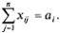
Как и во всех подобных случаях, здесь также оговаривается неотрицательность переменных: поставка от какого-то пункта производства тому или иному пункту потребления может быть равна нулю, но отрицательной, т. е. следовать в обратном направлении, быть не может.
Рассмотрим таблицу.
Строки транспортной таблицы соответствуют пунктам производства (в последней клетке каждой строки указан объем запаса продукта ai), а столбцы — пунктам потребления (последняя клетка каждого столбца содержит значение потребности bj). Все клетки таблицы (кроме тех, которые расположены в нижней строке и правом столбце) содержат информацию о перевозке из i-го пункта в j-й: в левом верхнем углу находится цена перевозки единицы продукта, а в правом нижнем — значение объема перевозимого груза для данных пунктов. Клетки, которые содержат нулевые перевозки (x_{i,j}=0), называют свободными, а ненулевые — занятыми (x_{i,j}>0).
 | В₁ | В₂ | …… | В_{n} | Всего
 | C_{1,1} | C_{1,2} | …… | C_{1,n} | а₁
A₁ | C_{2,1} | C_{2,2} | …… | C_{2,n} | а₂
A₂ | …. | …. | …. | ….
…. | … | … | … | …. | ….
A_{m} | C_{m,1} | C_{m,2} | …… | C_{m,n} | а_{m}
 | b₁ | b₂ |  | b_{n}
Несбалансированную (открытую) транспортную задачу приводят к виду, показанному выше, искусственно: в модель вводятся так называемые фиктивный поставщик или фиктивный потребитель, которые балансируют спрос и потребление.
В настоящее время разработано множество различных алгоритмов решения транспортной задачи: распределительный метод, метод потенциалов, дельта-метод, венгерский метод, метод дифференциальных рент, различные сетевые методы и т. д.
Производственно-транспортная задача
Это оптимизационная задача, при которой одновременно с установлением объема производства на отдельных предприятиях определяется и оптимальная схема размещения заказов (т. е. прикрепления поставщиков к потребителям). Она имеет особое значение для так называемых многотоннажных производств, где важен транспортный фактор (например, черные металлы, минеральные удобрения, нефтепереработка).
Такие задачи математически могут быть представлены в двух видах: в сетевой и в матричной постановке. Будучи основанными на принципах транспортной задачи линейного программирования, они очень сложны и решаются специальными, обычно многостадийными приемами с использованием эвристических элементов.
Вопросы для самоконтроля:
- Что такое линейное программирование?
- В чём заключается сущность задачи линейного программирования?
- Перечислите основные этапы постановки задачи.
- Перечислите основные методы решения задач линейного программирования.
- В чём заключается сущность симплекс-метода?
- В чём заключается сущность геометрического метода?
- Решение транспортных задач.

7. ЛИТЕРАТУРА
- Асмолов Г.И., Рожков В.М., Соколов В.Г. Виды информации и датчики в системах транспортной телематики: Учебное пособие/ МАДИ. – М., 2008.-74с.
- Буйвис В.А. Информационные технологии на автотранспорте. Сиб.ГИУ, Россия, 2011. – 34с.
- Гольштейн Е.Г., Юдин Д.Б. Задачи линейного программирования транспортного типа. - M.: Наука, 1989. - 382с.
- Горев А.Э. Информационные технологии на транспорте: Учебное пособие. – Санкт-Петербург, 2010. – 49с.
- Соловьёв Ю.А. Спутниковая навигация и её приложения.-М.: Эко-Трендз, 2010. -326с.
- Word. Excel. Интернет. Электронная почта: официальный учебный курс для получения Европейского сертификата. - М.: Триумф, 2008. - 320с.

8. СОДЕРЖАНИЕ
ВВЕДЕНИЕ --------------------------------------------------------------------------------------- 2
1. ВИДЫ ИНФОРМАЦИИ, СПОСОБЫ ЕЕ ПРЕДСТАВЛЕНИЯ И ПРЕОБРАЗОВАНИЯ В ТРАНСПОРТНОЙ ТЕЛЕМАТИКЕ ----------------------3
  - Общая характеристика систем транспортной телематики --------------3
  - Информационные массивы, виды сигналов и способы их
разделения ----------------------------------------------------------------------------------7
2. ДАТЧИКИ В СИСТЕМАХ ТРАНСПОРТНОЙ ТЕЛЕМАТИКИ -------------11
  - Классификация датчиков-------------------------------------------------------11
  - Датчики прямого действия ----------------------------------------------------13
    - Датчики с изменяемой проводимостью------------------------------13
    - Датчики с изменяемой индуктивностью-----------------------------18
    - Датчики с изменяемой ёмкостью--------------------------------------19
    - Генераторные датчики---------------------------------------------------20
2.3. Составные датчики--------------------------------------------------------------24
2.3.1. Пассивные составные датчики---------------------------------------25
2.3.2. Активные составные датчики----------------------------------------26
2.3.3. Интеллектуальные датчики-------------------------------------------29
3. АВТОМОБИЛЬНЫЕ КОМПЬЮТЕРЫ (СarРС)--------------------------------30
3.1. Достоинства и недостатки СаrРС-------------------------------------------------30
3.2. Отличия от «обыкновенных» ПК----------------------------------------------31

3.3. Возможности СаrРС-----------------------------------------------------------------33
3.4. Типы СаrРС---------------------------------------------------------------------------36
3.5. Варианты отображения информации и управление
Компьютером------------------------------------------------------------------------------38
3.6. Диагностика автомобиля с помощью бортового
компьютера--------------------------------------------------------------------------------40
3.7. Автопилот. Парковочный радар. Автосигнализация.
Иммобилайзер-----------------------------------------------------------------------------42
4. НАВИГАЦИОННЫЕ СИСТЕМЫ-------------------------------------------------------51

4.1. Современные средства навигации-----------------------------------------------51

4.2. Система «Геострон»-----------------------------------------------------------------54
4.3. Мобильная связь----------------------------------------------------------------------55
4.4. Радиосвязь-----------------------------------------------------------------------------55
4.5. Сотовая телефонная связь----------------------------------------------------------57
4.6. Спутниковая связь-------------------------------------------------------------------58
5. ЭЛЕКТРОННАЯ ИДЕНТИФИКАЦИЯ АВТОТРАНСПОРТНЫХ СРЕДСТВ-59
5.1. Классификация средств электронной идентификации----------------------60
5.2. Пространственная идентификация транспортных средств----------------62
5.2.1. Мониторинг работы транспортных средств------------------------62
5.2.2. Методы восстановления трассы движения
транспортного средства---------------------------------------------------------64
5.3. Защита данных в технологиях электронной идентификации-------------66
5.3.1. Шифрование данных-----------------------------------------------66
5.3.2. Электронная цифровая подпись--------------------------------------68
6. ТЕОРЕТИЧЕСКИЕ ОСНОВЫ РЕШЕНИЯ ЗАДАЧ НА ПЭВМ--------------------70
6.1. Задачи линейного программирования------------------------------------------70

6.2.Методы решения задач линейного программирования--------------------72

6.2.1. Симплекс – метод---------------------------------------------------------72

6.2.2. Геометрический метод---------------------------------------------------73
6.3. Транспортная задача----------------------------------------------------------------74
7. ЛИТЕРАТУРА--------------------------------------------------------------------------------78

